範例
航空貨運承攬業(公司名稱)

危險物品作業手冊訓練及評估計畫

說明：本範例僅列舉部分內容作為編製參考，航空貨運承攬業者請參依範例撰寫完整正確內容。

中華民國 年 月 日

目 錄
Part1：危險物品作業手冊
一、 危險物品之分類與標籤 4
二、 危險物品的識別 15
三、 危險物品空運限制（DGR 第二章） 17
四、 封裝與標示（DGR 第五、六、七章） 41
五、 文件與資訊提供（DGR 第八章） 43
六、 收運程序與空運作業（DGR 第九章） 46
七、 監督與查核機制 51
八、 疑似危險物品之辨認 52
九、 危險物品之保安（IATADGR1.7節） 53
十、 意外事件之報告及緊急處理程序 53

Part2:訓練計畫（含評估計畫）
一、 訓練目標 60
二、 概述 60
三、 教師資格與責任 61
四、 訓練課程管理 61
五、 定義明確的工作職能（JOB FUNCTION）與任務（TASK） 61
六、 訓練課程、時數與要求 66
七、 初訓及複訓期間 68
八、 工作職能差異訓練 68
九、 評估計畫 68
※注意事項 76

Part1:危險物品作業手冊範例

- 危險物品之分類與標籤
- 危險物品的定義
危險物品就是對健康、安全、財產與環境會造成危害的物質或物品；或是國際航空運輸協會(The International Air Transport Association, IATA) 「危險物品處理規則」(Dangerous Goods Regulation, DGR)中的危險物品表所列舉的物質或物品；或是根據DGR屬於危險物品分類標準的物質或物品。
- 國內相關法規
為使空運危險物品能安全地運送，並為使危險物品空運作業能符合國際規範，民航局訂定「危險物品空運管理辦法」，明定危險物品分類與識別等相關規定，及非經有關國家豁免否則禁止空運之危險物品，於97年2月25日公布施行， 並於107年12月10日修訂。
前開辦法係依據「民用航空法」第四十三條第四項，並參考國際民用航空公約第十八號附約「危險物品空中安全運輸」、國際民航組織（International Civil Aviation Organization, ICAO）「危險物品航空安全運送技術規範」(Technical Instructions For The Safe Transport of Dangerous Goods by Air, TI)及國際航空運輸協會（IATA）「危險物品處理規則」(DGR)所訂定。
貨主或託運人（SHIPPER）、航空公司（OPERATOR）及航空相關業者之責任，請詳見「危險物品空運管理辦法」、ICAO TI及IATA DGR。
- 危險物品之保安（請參考IATA DGR 1.6章節）
處理危險物品相關作業人員，每2年必須接受保安訓練，並瞭解相關責任。
- 危險物品的分類與標籤
1.危險物品分類
危險貨(物)品種類 | 危險分組 | 危險物品之性質 | 舉 例
第一類「爆炸物」  Class 1：Explosive | 第1.1組 | 具有巨量爆炸危害的物質和物品。 | 火藥
第一類「爆炸物」  Class 1：Explosive | 第1.2組 | 具有射出危害，但無巨量爆炸危害的物質和物品。 | 飛彈
第一類「爆炸物」  Class 1：Explosive | 第1.3組 | 具有射出危害，以及輕微的爆破危害、或者輕微的射出危害，或者兩者皆俱，但無巨量爆炸危害的物質和物品。 | 燃燒彈
第一類「爆炸物」  Class 1：Explosive | 第1.4組 | 不致引起重大危害的物質和物品。 | 爆竹
第一類「爆炸物」  Class 1：Explosive | 第1.5組 | 具有巨量爆炸危害，但很不敏感的物質。 | 爆破用炸藥
第一類「爆炸物」  Class 1：Explosive | 第1.6組 | 無巨量爆炸危害，且極不敏感的物品。
第二類「壓縮的、液化的或受壓溶解的氣體」  Class 2：Flammable gas  50℃時蒸氣壓大於300kPa 或  20 ℃時在101.3 kPa標準壓力下完全是氣態物質 | 第2.1組 | 易燃氣體 | UN1950噴劑、乙炔
 | 第2.2組 | 非易燃、無毒性氣體（一般高壓罐） | UN1002壓縮空氣
 | 第2.3組 | 毒性氣體 | UN1062溴甲烷
第三類「易燃液體」  Class 3：Flammable liquid | － | 第三類危險品沒有更細的分組。  易燃液體指可燃蒸氣之閃火點溫度於閉杯測試≦60℃，或在開杯測試溫度時≦65.6℃時，放出易燃蒸氣的液體混合液體、固定的溶液或懸浮液。  本類易燃液體的包裝等級依其閃點與沸點來劃分。詳如IATA DGR 3.3A表：  ※註：易燃液體的閃點是指，液體釋出的蒸氣與空氣形成一種會起火的混合物時的最低溫度。此性質可以用來衡量液體逸出包裝時，造成爆炸或起火的混合物的風險大小。  黏滯性易燃液體，如漆、琺瑯、顏料、黏著劑等，依據聯合國標準及測試手冊第三部分32.3章節之規定辦理。 | UN1155乙醚I  UN1294甲苯II  UN1223煤油III  UN1263  顏料
  包裝等級 | 閃點（閉杯） | 初始沸點
  Ⅰ | － | $≤$35℃
  Ⅱ | ＜23℃ | ＞35℃
  Ⅲ | $≧$23℃ but  $≦$60℃ | ＞35℃
第四類「易燃固體、自燃物質、遇水釋放易燃氣體之物質」  Class 4：Flammable solid | 第4.1組 | 在運輸條件下容易燃燒或摩擦可能引燃或助燃的固體 ；可能發生強烈放熱反應的自我反應物質；不充分稀釋可能發生爆炸的固態減敏爆炸品  易燃固體、自我反應物質、去敏固體爆炸物。 | UN1944安全火柴
第四類「易燃固體、自燃物質、遇水釋放易燃氣體之物質」  Class 4：Flammable solid | 第4.2組 | 在正常運輸條件下異於自發加熱或與空氣接觸即升溫，從而易於著火的物質  起火物質、自燃物質。 | UN1362活性碳  白磷、黃磷
第四類「易燃固體、自燃物質、遇水釋放易燃氣體之物質」  Class 4：Flammable solid | 第4.3組 | 與水相互作用易於變成自燃物質或放出危險數量的易燃氣體物質  遇水釋出易燃氣體之物質，與水作用物質。 | UN1418鎂粉
第五類「氧化物質及有機過氧化物」  Class 5：Oxidizing substances and Organic peroxides | 第5.1組 | 氧化物質  本身未必燃燒，但通常因放出氧可能引起或促使其他物質燃燒的物質。這種物品可能含在一種物品內。 | UN1498硝酸鈉  漂白水
 | 第5.2組 | 有機過氧化物  一種有機物質，可看作過氧化氫的衍生物，有機過氧化物是熱不穩定物質，可能發生放熱自加速分解 | UN1301有機過氧化物B型態
第六類「毒性物質及傳染性物質」  Class 6：Toxic＆infections | 第6.1組 | 毒性物質  這些物質在吞食、吸入或與皮膚接觸後可能造成死亡或嚴重受傷或損害人體健康。 | UN1558砷  砒霜、農藥
第六類「毒性物質及傳染性物質」  Class 6：Toxic＆infections | 第6.2組 | 傳染性物質  已知或有理由認為含有病源體的物質，病源體是指會使人或動物感染疾病的微生物（包括細菌、病毒、立克次式體、寄生蟲、真菌）及其他媒介物、醫療廢棄物。 | UN3291醫療廢  棄物；濾過性病毒，細菌
第七類「放射性物質」  Class 7：Radioactive material | － | 放射性物質  指含有含有放射性核種，且放射性活度超過規定的標準值。 | UN2979鈾、鈽、鐳
第八類「腐蝕性物質」  Class 8：Corrosives | － | 腐蝕性物質  經由化學作用，會對皮膚造成不可逆傷害、或在滲漏時會有顯著損壞或實質上損毀其他物質或運輸工具。  於IATA DGR3.8.2章節一般分類條款的會對皮膚腐蝕物質或混合物。腐蝕皮膚參照產品會對皮膚產生不可逆損傷，也就是說暴露於物質或混合物會發生於表皮和進入真皮可見壞死。  固體和液體於運輸中會變成液體，被判定不會對皮膚造成腐蝕，，仍必須根據IATA DGR3.8.3.3.3章節考慮物質對於金屬表面的潛在腐蝕性。 | UN1830硫酸  (含酸超過51%)電池酸液、汞
  包裝等級 | 暴露時間 | 觀察時間 | 作用
  I | $≦$3分鐘 | $≦$60分鐘 | 完好表面厚度完全損壞
  II | ＞3分鐘$≦$60分鐘 | $≦$14天 | 完好表面厚度完全損壞
  III | ＞60分鐘$≦$4小時 | $≦$14天 | 完好表面厚度完全損壞
  III | - | - | 在55℃年鋁/鐵腐蝕率＞6.25毫米
第九類「其他危險物質或貨(物)品」  Class 9：Miscellaneous  dangerous goods | － | 其他危險物質或貨(物)品  在空運過程中存在不屬於其他類別危險性的危險物質或物品。  如磁性物質、環境危害物質、乾冰、航空管制的固體或液體、鋰電池、鈉離子電池、升溫物質、基因改造微生物（GMMOs）或基因改造生物（GMOs）、雜項物質或物品（如消費產品、救生器材、引擎等） | UN3268  氣囊模組  UN3082環境危害物質液體  UN3077環境危害物質固體  UN3551鈉離子電池
2.危險物品標籤
危害物質分類 |  | 標貼圖式 | 說明
類別 | 組別 | 標貼圖式 | 說明
第一類：爆炸物 | 1.1類 有整體爆炸危險之物質或物品。  1.2類 有拋射危險，但無整體爆炸危險之物質或物品。  1.3類 會引起火災，並有輕微爆炸或拋射危險但無整體爆炸危險之物質或物品。 | 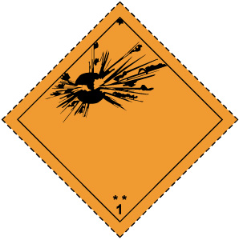 | 象徵符號：炸彈爆炸，黑色  背景：橙色  數字"１"置於底角
第一類：爆炸物 | 1.4類 無重大危險之物質或物品。 | 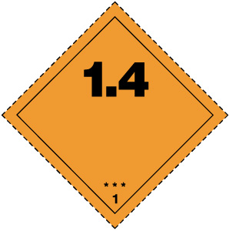 | 背景：橙色  文字：黑色  數字"１"置於底角
 | 1.5類 很不敏感，但有整體爆炸危險之物質或物品。 | 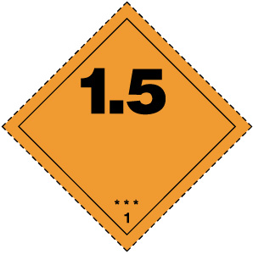 | 背景：橙色  文字：黑色  數字"１"置於底角
 | 1.6類 極不敏感，且無整體爆炸危險之物質或物品。 | 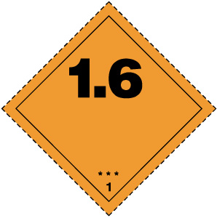 | 背景：橙色  文字：黑色
第二類：氣體 | 2.1類 易燃氣體 | 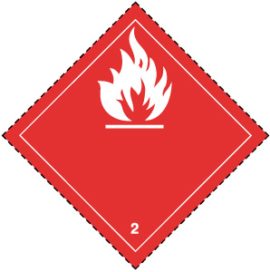 | 象徵符號：火焰，得為白色或黑色  背景：紅色  數字"２"置於底角  象徵符號與類號間註明〝易燃氣體〞
第二類：氣體 | 2.2類 非易燃，非毒性氣體 | 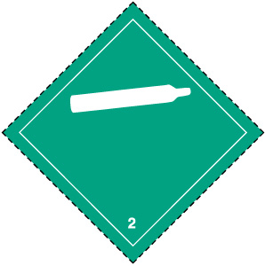 | 象徵符號：氣體鋼瓶，得為白色或黑色  背景：綠色  數字"２"置於底角  象徵符號與類號間註明〝非易燃，非毒性氣體〞
第二類：氣體 | 2.3類 毒性氣體 | 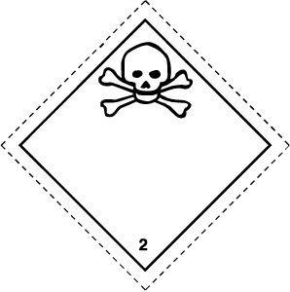 | 象徵符號：骷髏與兩根交叉方腿骨，黑色  背景：白色  數字"２"置於底角  象徵符號與類號間註明〝毒性氣體〞
第三類：易燃液體 | 不分組 | 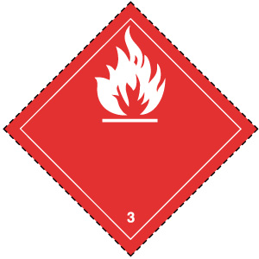 | 象徵符號：火焰，得為黑色或白色  背景：紅色  數字"３"置於底角  象徵符號與類號間註明〝易燃液體〞
第四類：易燃固體 | 4.1類 易燃固體 | 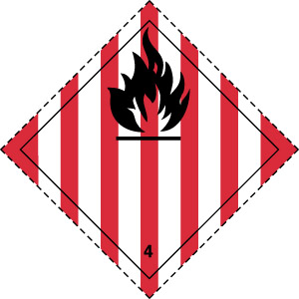 | 象徵符號：火焰，黑色  背景：白底加七條紅帶  數字"４"置於底角  象徵符號與類號間註明〝易燃固體〞
自燃物質 | 4.2類 自燃物質 | 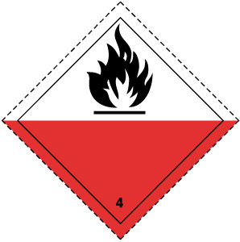 | 象徵符號：火焰，黑色  背景：上半部為白色，下半部紅色  數字"４"置於底角  象徵符號與類號間註明〝自燃物質〞
遇水釋放易燃氣體之物質 | 4.3類 遇水釋放易燃氣體之物質 |  | 象徵符號：火焰，得為白色或黑色  背景：藍色  數字"４"置於底角  象徵符號與類號間註明〝禁水性物質〞
第五類：氧化性物質 | 5.1類 氧化性物質 | 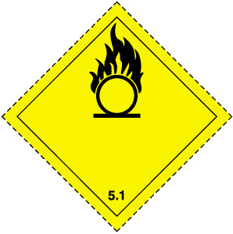 | 象徵符號：圓圈上一團火焰，黑色  背景：黃色  數字〝5.1〞置於底角  象徵符號與類組號間註明"氧化性物質"
及有機過氧化物 | 5.2類 有機過氧化物 | 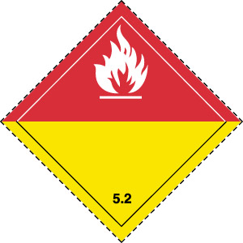 | 象徵符號：圓圈上一團火焰，白色  背景：上半部為紅色，下半部黃色  數字"5.2"置於底角  象徵符號與類組號號間註明〝有機過氧化物〞
第六類：毒性物質 | 6.1類 毒性物質 | 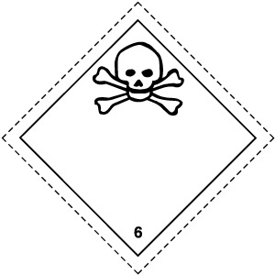 | 象徵符號：骷髏與兩根交叉方腿骨，黑色  背景：白色  數字"６"置於底角  象徵符號與類號間註明〝毒性物質〞
 | 6.2類 傳染性物質 | 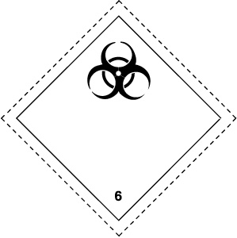 | 象徵符號：三個新月狀組成環狀，黑色。  背景：白色。  類號：數字”6”置於底角。  象徵符號與類號間註明” Infectious Substance”
第七類：放射性物質 | 放射性物質Ⅰ、Ⅱ、Ⅲ分組  可分裂物質 | 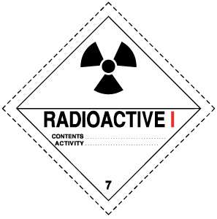 | 象徵符號：放射線標示。  背景：白色。  類號：數字”7”置於底角。  象徵符號與類號間註明” Radioactive”。
 |  | 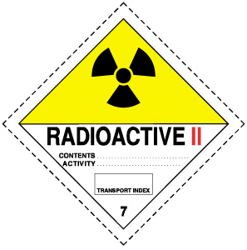 | 象徵符號：放射線標示。  背景：上半部黃色，下半部白色，白邊。。  類號：數字”7”置於底角。  象徵符號與類號間註明” Radioactive”。
 |  | 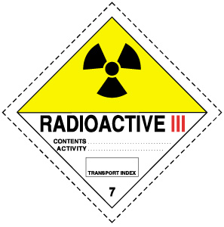 | 象徵符號：放射線標示。  背景：上半部黃色，下半部白色，白邊。  類號：數字”7”置於底角。  象徵符號與類號間註明” Radioactive”。
 |  | 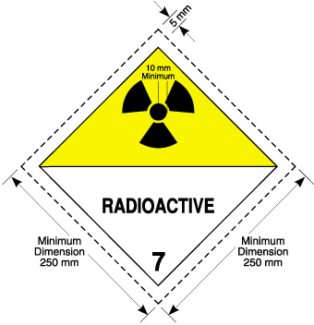
第八類：腐蝕性物質 | 不分組 | 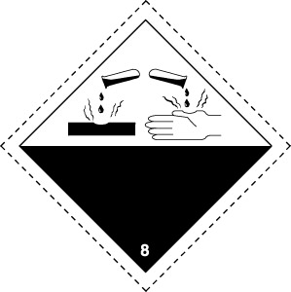 | 象徵符號：液體自兩個玻璃容器濺於手上與金屬上，黑色  背景：上半部為白色，下半部黑色白邊  數字〝８〞置於底角  象徵符號與類號間註明白色〝腐蝕性物質〞
第九類：其他危險物 | 不分組 | 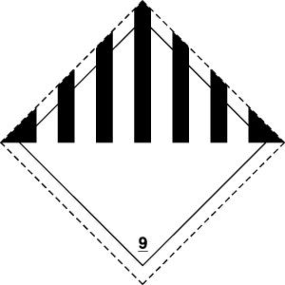 | 象徵符號：上半部七條黑色垂直線條  背景：白色  數字〝９〞置於底角
 | 鋰電池/鈉離子電池 | 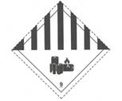 | 象徵符號：上半部七條黑色垂直線條  背景：白色  數字〝９〞置於底角  下半部有電池火焰標示

- 操作性標籤

磁性物品標籤：  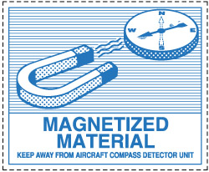 | 磁性物質標籤『Magnetized Material』-以警告遠離飛機羅盤相關儀器。
限貨機裝運標籤(Cargo Aircraft Only)：  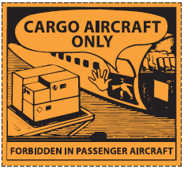 | 僅限貨機裝運標籤『Cargo Aircraft Only』-當貨物只能裝載於貨機時使用此標籤。
此面向上標籤(This Way Up)：  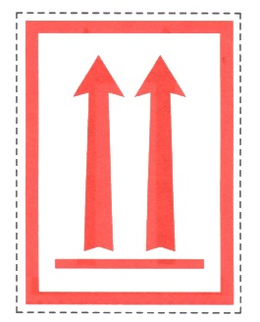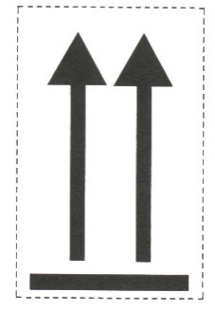 | 此面向上標籤『This Way Up』-此標籤用於含有液體之複合式包裝或合成包裝件。但內包裝容積少於、等於120毫升、或傳染性物質之容器少於、等於50毫升，或盛有放射性物質容器除外。
電動輪椅標籤：  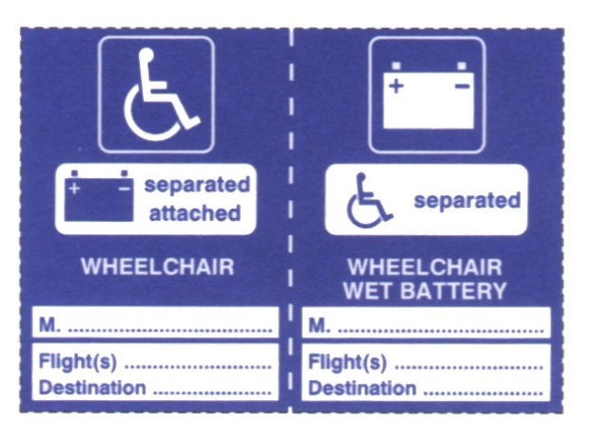  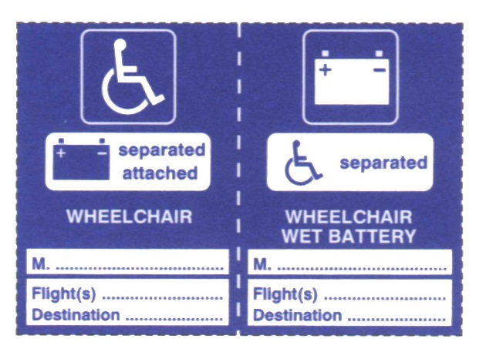 | 電動輪椅幫助操作含電池的輪椅或移動工具之辨認，如此標籤分開，表示電池已與輪椅分離
冷凍液態氣體標籤(Cryogenic Liquid)：  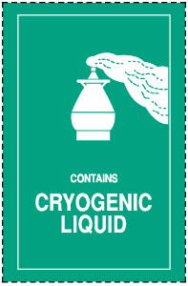 | 冷凍液態氣體標籤『Cryogenic Liquid』-此標籤用於第2.2類非易燃性氣體，且為低溫液態形態時。
遠離熱源標籤：  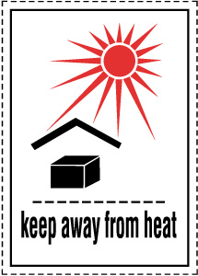 | 遠離熱源：符合A20強制要求貼上”Keep Away From Heat”標籤  在運輸過程中，對部分裝有4.1項的自身反應物質(Self-reactive substances)或5.2項的有機過氧化物(Organic Peroxides) 的包裝件，應避免陽光直射，遠離熱源，且要通風良好，切勿與其他貨物混在一起存放。
微量輻射品標籤：
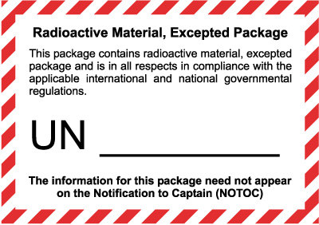
鋰電池標示  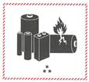 | *UN號碼  **電話號碼及附加訊息  ※可用至2026年12月31日
鋰電池/鈉離子電池標籤  * | *UN號碼
微量危險物品標籤   | 相關定請參閱IATA DGR 2.6章節
- 危險物品標記
環境危害物質標籤


限量包裝標籤

傳染性物質B類  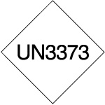 | UN3373/PI650
基因改造微生物（GMMOs）或基因改造生物（GMOs）  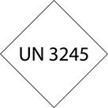 | UN3245/PI959

- 危險物品的識別
民航局於公告修正空運危險物品名稱（ICAO TI 3-1表/IATA DGR4.2表）中列出大約2600項具有危險性質的物品和物質，它們絕大多數都可以航空運輸，在規則中專門列出了危險物品表，對於危險物品表中，未列入的物質可在ICAO TI 3-1表/DGR 4.1表中查找確定其運輸專用名稱的方法。
UN/  ID  No.  A | Proper Shipping  Name/  Description  B | Class  or  Div.  (Sub  Risk)  C | Hazard  Label（s）  D | PG  E | EQ  F | Passenger and  Cargo Aircraft |  |  |  | Cargo  Aircraft Only |  | S.P.  see  4.4  M | ERG  Code  N
 |  |  |  |  |  | Ltd Qty |  | Pkg  Inst  I | Max Net Qty  /Pkg  J | Pkg  Inst  K | Max Net  Qty /pkg  L | S.P.  see  4.4  M | ERG  Code  N
 |  |  |  |  |  | Pkg  Inst  G | Max Net  Qty/  pkg  H
3373 | Biological  Substance,  Category B | 6.2 |  |  | E0 | -- | -- | See 650 |  | See 650 |  |  | 6L

第A欄位- UN號碼
當標示於包裝與文件前，先挑選UN號碼
當開頭為8是ID號碼
在藍頁後中可以以數字排序查閱
第B欄位-通稱與N.O.S.
危險物品也許沒有一個專用名稱也許有三種方式：
通稱但已經定義的名稱：Perfumery products
化學或科技上的特性：Alcohols, n.o.s.
危險物品分類：Flammable liquid, n.o.s.
第C欄位-分類
顯示危險物品的分類
主要危險性
(次要危險性)
許多顯示超過一種
亦顯示群組
第D欄位-標籤
顯示適當的危險物品標籤
如果通稱或NOS也許不會全部顯示
第E欄位- UN包裝群組
適當包裝群組
有些物品或混和物適用多個包裝群組
有一些物質沒有包裝群組
第F欄位-微量危險物品
分為E0~E5-請參考IATA DGR Table 2.7A
Excepted Quantity codes for Table 4.2
Code | Maximum quantity per  inner Packaging | Maximum quantity per  outer Packaging
E0 | Not permitted as excepted quantity
E1 | 30g/30ml | 1kg/1L
E2 | 30g/30ml | 500g/500mL
E3 | 30g/30ml | 300g/300mL
E4 | 1g/1mL | 500g/500mL
E5 | 1g/1mL | 300g/300mL
第G與H欄位-客機LTD QTY
第I欄位-客機LTD QTY包裝指令
第H欄位-每包裝最大數量
第I與J欄位-客機
第I欄位-客機包裝指令
第J欄位-每包裝最大數量
第K與L欄位-貨機
第K欄位-客機包裝指令
第L欄位-每包裝最大數量
第M欄位-特殊條款
第N欄位-緊急處理代碼

- 危險物品空運限制（DGR 第二章）（危險物品空運管理辦法第五條）
- 禁止空運之物品
任何在正常環境下的運輸過程中容易爆炸、危險反應、產生易燃或危險高溫、危險毒氣、腐蝕性或可燃性氣體、蒸氣等物質，任何情況下皆禁止以航空器運輸。

- 隱藏性危險物品
如發現有隱藏性危險物品名稱或跡象，必須確認是否含有未申報危險物品，或箱上貼有GHS (Globally Harmonized System of Classification and Labelling of Chemicals)標籤之物品，無申報危險物品時亦必須確認是否為空運之危險物品。
1.常見之隱藏性危險物品
品名 |  | 可能含有的危險性
Aircraft On Ground(AOG) spares | 緊急運送的修復器材 | 油料，濕或鋰電池等
Automobiles, automobile parts/ supplies | 汽車, 汽車零件 | 燃料電池引擎、燃料、濕或鋰電池、壓縮氣體、黏著劑、磁性物質、電池、產生火花的物品等。
Battery-powered devices/ equipment | 以電池作為驅動之設備或儀器 | 濕或鋰電池等
Breathing Apparatus | 呼吸裝置 | 壓縮氣體、化學氧氣產生器等
Camping equipment | 露營器材 | 易燃氣體，易燃液體，易燃固體等
Car, car parts: | 汽車,汽車零件 | 磁性物質、電池、產生火花的物品等
Chemicals | 化學物品 | 各種的危險物質
Comat (Company Materials) | 公司材料 | 各種的危險物質
Consolidated Consignment | 併裝貨 | 各種的危險物質
Cryogenic liquid | 液體低溫劑/冷凍液體 | 液化氣體等
Cylinders | 鋼瓶 | 壓縮氣體/液體
Dental apparatus | 牙科醫療器材 | 易燃液體（溶劑）、水銀、放射性物質等
Diagnostic specimens | 醫療檢體/:試劑樣本 | 傳染性物質等
Diving equipment | 潛水裝備 | 潛水照明燈、鋼瓶等
Drilling/mining Equipment: | 探鑽及採礦裝備 | 爆炸品等
Dry shipper( vapour shipper) |  | 可能含有液態氮等
Electrical equipment/ electronic equipment | 電氣裝備 | 磁性物質、水銀、濕或鋰電池、燃料等
Electrical powered apparatus | 電動裝置/器具 | 濕或鋰電池、燃料等
Expeditionary equipment | 探險裝備 | 照明彈、信號彈、易燃氣體/液體等
Film crew or media equipment: | 影片射影組或媒體器具 | 爆炸煙霧裝置、內燃機、濕或鋰電池、產生熱能裝置等
Frozen embryos | 冷凍幼蟲或胚胎氮 | 乾冰，制冷液化氣體等
Frozen food, vegetables etc | 冷凍水果、蔬菜 | 乾冰等
Fuels | 燃料 | 易燃液體等
Fuel control units | 燃油控制單元 | 易燃液體等
Hot air balloon: | 熱氣球 | 易燃氣體的泵，滅火器，內燃機、電池等
Household goods | 家庭用品 | 油漆、噴霧劑、漂白劑等
Instruments | 儀器 | 水銀等
Laboratory/testing equipment | 科學實驗設備 | 各種的危險物質
Machinery parts: | 機器零件 | 黏著劑、油漆、濕及鋰電池、水銀、壓縮或液化氣體的鋼瓶等
Magnets and other items of similar material | 磁鐵或相關類似物質 | 各種的危險物質
Medical supplies/ equipment | 醫藥器材 | 各種的危險物質
Metal construction material | 金屬建構材料 | 磁性物質等
Metal fencing | 金屬柵欄 | 磁性物質等
Metal piping | 金屬鋼管 | 磁性物質等
Passengers baggage | 旅客行李 | 各種的危險物質
Pharmaceuticals | 藥品 | 各種的危險物質
Photographic supplies/ equipment | 攝影設備 | 各種的危險物質
Refrigerators | 冰箱 | 液化氣體或阿摩尼亞等
Racing car or motorcycle team equipment | 賽車或機車隊設備 | 易燃液體、壓縮氣體、濕及鋰電池等
Repair kits | 條理工具組 | 易燃氣體/液體、樹脂等
Samples for testing | 試驗用樣品 | 傳染性物質、易燃物質、腐蝕性物質等
Semen | 精液 | 乾冰或液態氮等
Ships’ spares | 船用備用品 | 爆炸品、壓縮氣體、油漆、鋰電池等
Show, motion picture | 表演、影片、舞台及特種效界裝備 | 易燃物質，爆炸品等
Sporting goods/ sports team equipment |  | 壓縮或液化氣體、鋰電池、接著劑等
Swimming pool chemicals | 游泳池化學劑 | 氣化或腐蝕性物質等
Switches in electrical equipment or instruments | 電氣設備或儀器之開關 | 水銀等
Tool boxes | 工具箱 | 爆炸物、易燃氣體/液體、壓縮氣體等
Torches | 火把、手電筒 | 易燃氣體等
Unaccompanied passengers baggage/ personal effects | 後送行李 | 各種的危險物質
Vaccines | 疫苗 | 乾冰等

2.化學品全球調和制度(GHS)
化學品全球調和制度（GHS）標示之象徵符號說明
火焰 | 驚嘆號 | 健康危害
- 易燃氣體  - 易燃氣膠  - 易燃液體  - 易燃固體  - 自反應物質  - 有機過氧化物  - 發火性液體  - 發火性固體  - 自熱物質  - 禁水性物質 | - 急毒性物質第4級  - 腐蝕/刺激皮膚物質第2級  - 嚴重損傷/刺激眼睛物質第2級  - 皮膚過敏物質  - 特定標的器官系統毒性物質～單一暴露第3級 | - 呼吸道過敏物質  - 生殖細胞致突變性物質  - 致癌物質  - 生殖毒性物質  - 特定標的器官系統毒性物質～單一暴露第1級～第2級  - 特定標的器官系統毒性物質～重複暴露  - 吸入性危害物質
腐蝕 | 圓圈上一團火焰 | 炸彈爆炸
- 金屬腐蝕物  - 腐蝕/刺激皮膚物質第1級  - 嚴重損傷/刺激眼睛物質第1級 | - 氧化性氣體  - 氧化性液體  - 氧化性固體 | - 爆炸物  - 自反應物質Ａ型及Ｂ型  - 有機過氧化物Ａ型及Ｂ型
氣體鋼瓶 | 環境 | 骷髏與兩根交叉骨
- 加壓氣體 | - 水環境之危害物質 | - 急毒性物質第1級～第3級
資料來源：行政院環境保護署

- 國家及航空公司特殊條款（規定）

※參照 IATA DGR 2.8章節規定辦理

- 組員及旅客可攜帶或託運上機之危險物品表（詳情請參照IATA DGR 2.3章節）

除依本表規定所允許並僅限個人使用外，旅客及組員均不得將空運危險物品放置於手提或託運行李或隨身攜帶上機；另第24及25項之危險物品僅限禁止化學武器組織(OPCW)及政府機關人員可攜帶上機。
項目 | 危險物品 |  |  | 位置 |  | 須經航空公司同意 | 限制
項目 |  |  |  | 託運行李 | 手提行李 | 須經航空公司同意 | 限制
電池 (Batteries)
1 |  | 鋰電池(包括可攜式電子裝置)  【Lithium batteries (including power banks) and portable  electronic devices)】 |  | 可  (限制第8點、第9點及第10點所列者除外) | 可 | 詳見限制第3點及第4點 | - 每個電池所屬類型應符合聯合國「測試和標準手冊」第 III部分，38.3節(UN Manual of Tests and Criteria, Part III, section 38.3)之每項試驗要求；  - 每個電池不可超過下列限制：  - 鋰金屬電池：鋰含量2公克；或  - 鋰離子電池：瓦特小時功率100瓦特小時。  - 每個鋰離子電池之功率大於100瓦特小時但不超過160瓦特小時者，須經航空公司同意；  - 每個鋰含量大於2公克但不超過8公克且用於可攜式醫療電子設備之鋰金屬電池，須經航空公司同意；  - 符合限制第3點及第4點規定之備用鋰電池，每人攜帶數量不超過2個。  - 內含鋰電池之可攜式電子裝置：  - 應採取措施防止該裝置意外啟動並保護該裝置不被損壞；和  - 建議應以手提行李攜帶；以託運行李運送時，如電池超過下列規範，該裝置應完全關機(不在睡眠或休眠模式)：  - 鋰金屬電池：鋰含量0.3公克，或  - 鋰離子電池：瓦特小時功率2.7瓦特小時。  - 能夠產生高熱以致於被驅動時將產生火焰之可攜式電子裝置，其所含之電池和產生熱源之組件應藉由移除產生熱源之組件、電池或其他組件之方式來加以隔離；  - 備用鋰電池：  - 應以手提行李方式攜帶；和  - 備用電池應個別保護避免短路（如放置原廠零售之包裝件中或隔離電極，如於外露/裸露電極上貼上絕緣膠帶或將電池個別放入塑膠袋或保護袋中）；  - 行動電源：  - 應以手提行李方式攜帶；  - 不可於機上為其充電；  - 建議不可於機上用其對其他可攜式電子裝置充電；  - 每人攜帶不超過2個行動電源；  - 行動電源應個別保護避免短路（如放置原廠零售之包裝件中或隔離電極，如於外露/裸露電極上貼上絕緣膠帶或將電池個別放入塑膠袋或保護袋中）；  - 配備有鋰電池且電池超過以下規定之行李箱，應以手提行李方式攜帶，除非鋰電池已從行李箱移除並依據限制第8點規定攜帶：  - 鋰金屬電池：鋰含量0.3公克；或  - 鋰離子電池：瓦特小時功率2.7瓦特小時。  註：第1項中的限制和第2、3、4項或第5項中的適用範圍適用於本限制欄位內的所有電池，如可攜式電子裝備、備用電池、行動電源和裝有鋰電池的行李箱中所含的電池。
2 |  | 非溢漏式濕電池、鎳氫電池及乾電池【Non-spillable wet, nickel-metal hydride, and dry batteries】 |  | 可 | 可 | 否 | 1.非溢漏式濕電池：  - 應符合特殊條款A67規範 (Special Provision A67)之要求；  - 每一個電池不可超過12伏特，亦不可超過100瓦特小時；  - 每一個電池應藉由有效絕緣裸露之電極，以保護其避免短路；  - 每人攜帶不超過2個備用電池；和  - 若設備內含電池，則設備應保護以避免意外啟動，或每一個電池應予斷路及外露/裸露電極應予絕緣；  2.乾電池或鎳氫電池： 每個電池應分別符合特殊條款A123或A199規範(Special Provision A123、A199)；和  3.會產生極度高溫之以電池為動力的設備，其電池和加熱設備應以移除加熱設備、電池或其元件的方式隔離。
3 |  | 以電池為驅動方式之可攜式電子煙霧裝置(如電子煙、電子雪茄、電子煙斗、個人霧化器、電子式尼古丁遞送系統)  【Battery-powered portable electronic smoking devices(eg. e-cigarettes, e-cigs, e-cigars, e-pipes, personal vaporizers, electronic nicotine delivery systems)】 |  | 不可 | 可（詳見備註） | 否 | - 若係以鋰電池為驅動方式，則每一鋰電池應符合第1項限制之第1、2及8點規定；  - 裝置及/或電池不可在機上充電；和  - 應採取避免加熱組件於機上被意外啟動之措施。
4 |  | 行動輔助裝置(例如輪椅)，動力由：  -溢漏式電池；  -非溢漏式濕電池；  -乾電池；  -鎳氫電池；或  -鋰離子電池  【mobility aids (e.g. wheelchairs) powered by:  -spillable batteries;  -non-spillable wet batteries;  -dry batteries;  -nickel-metal hydride batteries; or  - lithium ion batteries】 |  | 可 | 詳見限制第5點 | 是 | - 限身心障礙、健康或年齡因素而使行動受限或暫時行動不便(如腿骨骨折)的旅客使用。  - 建議旅客應洽所搭乘的航空公司預作安排，並提供行動輔助裝置所安裝電池類型及行動輔助裝置使用說明之資訊(包括如何將電池絕緣之操作指引)；  - 若為乾電池或鎳氫電池：每個電池應分別符合特殊條款A123或A199規範(Special Provision A123、A199)；  - 若為非溢漏式濕電池：  - 每一個電池應符合特殊條款A67規範；和  - 每人攜帶不超過1個備用電池；  - 若為鋰離子電池  - 電池類型應符合聯合國「測試和標準手冊」第III部分，38.3節(UN Manual of Tests and Criteria, Part III, section 38.3)之每項試驗要求；  - 當行動輔助裝置未有適當保護電池之設計時  - 應依照製造商之使用說明將電池自裝置移除；  - 電池不可超過300瓦特小時；  - 取出之電池應予以保護以防止短路(將電極絕緣，如將外露的電極以膠帶絕緣)  - 取出之電池應予以保護以避免損壞(如將每個電池放入保護袋中)；和  - 取出之電池應放置於客艙中；  - 每人最多攜帶1個不超過300瓦特小時或2個單顆不超過160瓦特小時之備用電池；備用電池應放置於客艙中。  註：安裝在行動輔助裝置內的鋰電池(一個或多個)，無瓦特小時限制。
火焰及燃料來源( Flames and fuel sources)
5 |  | 香菸打火機、安全火柴  【Cigarette lighter】  【Small packet of safety matches】 |  | 不可 | 詳見限制第2點及備註 | 否 | - 每人攜帶不超過1個香菸打火機或1盒安全火柴  - 應以隨身方式攜帶上機；  - 不可含有未被吸收之液體燃料(不含液化氣體)；和  - 以鋰電池驅動之香菸打火機，則每一個電池應符合項目1之限制第1、2及8點與項目3之限制第2、3點規定。
6 |  | 酒精濃度超過24％但小於等於70％之飲料  【Alcoholic beverages containing more than 24 percent but not more than 70 percent alcohol by volume】 |  | 可 | 可 | 否 | - 應為零售包裝；和  - 每人攜帶的總淨量不超過5公升。  註：酒精濃度不超過24％則攜帶不受限制。
7 |  | 內燃機或燃料電池引擎  【Internal combustion engines or fuel cell engines】 |  | 可 | 不可 | 否 | 應採取措施以消除危險性。更多資訊，詳見特殊條款A70規範。
8 |  | 含有燃料之燃料電池芯  【Fuel cells containing fuel】 |  | 不可 | 可 | 否 | - 燃料電池芯匣(cartridges)僅可裝易燃液體、腐蝕性物質、液化易燃氣體、遇水會有反應物質或金屬氫化物之氫氣；  - 不允許在航空器上重新裝填燃料電池，除非該燃料電池匣係可允許安裝在該裝置內；  - 任何燃料電池芯及燃料電池芯匣中之燃料量不可超過下列標準：  - 液體：200毫升；  - 固體：200公克；  - 液化氣體：於非金屬燃料電池芯匣120毫升；於金屬之燃料電池芯及燃料電池芯匣200毫升；和  - 金屬氫化物之燃料電池芯或氫氣燃料電池芯匣：水容量應等於或少於120毫升；  - 每個燃料電池芯及燃料電池芯匣應符合國際電工委員會（IEC）62282-6-100 Ed. 1(含修訂1/ Amendment 1)之規範，每個燃料電池芯匣上應有製造商認證符合標準之標記，並標明匣中所含燃料之最大數量與類型；  - 金屬氫化物之氫氣燃料電池芯匣應符合特殊條款A162規範；  - 每人攜帶不超過2個備用燃料電池芯匣；  - 含有燃料之燃料電池芯僅允許以手提方式上機；  - 裝置內之燃料電池芯與電池組間之交互作用，應符合IEC 62282-6-100 Ed. 1(含修訂1/ Amendment 1)之標準；僅供裝置中電池充電用途之燃料電池芯不允許攜帶；  - 可攜式電子裝置於未使用狀態時，燃料電池芯應為不對電池充電的型態，並應由製造商標示「APPROVED FOR CARRIAGE IN AIRCRAFT CABIN ONLY」(僅允許攜帶至機艙內使用)之恆久性標記；和  - 除啟運國可要求其他語言之文字外，前述標記建議使用英文。
 |  | 備用燃料電池芯匣【Spare fuel cell cartridges】 |  | 可 | 可 | 否
氣瓶及氣罐內之氣體(Gases in cylinders and cartridges)
9 |  | 供醫療使用的氧氣瓶或氣瓶  【Cylinders of oxygen or air required for medical use】 |  | 可 | 可 | 是 | - 每一個氣瓶毛重不超過5公斤；  - 裝有氣體之氣瓶、閥和調節器應予以保護以避免損壞而導致內容物釋放；  - 建議事先安排；和  - 應填寫機長通知書告知機長氧氣瓶(或氣瓶)數量與裝載於航空器內之位置。
10 |  | 供操作義肢用屬危險物品分類2.2類之氣罐  【Cartridges of Division 2.2 worn for the operation of mechanical limbs】 |  | 可 | 可 | 否 | 若有需要，也允許攜帶類似尺寸的備用氣罐，以供旅程期間使用。
11 |  | 內含於頭髮造型設備中之碳氫化合物氣體氣罐  【Cartridge of hydrocarbon gas contained in hair Styling equipment】 |  | 可 | 可 | 否 | - 每人攜帶不超過1個；  - 安全蓋應牢固裝置在加熱元件上；和  - 備用的氣體填充罐，不可攜帶。
12 |  | 可自行充氣膨脹之個人安全裝備內之分類2.2類無次要危險性之氣罐（可替換匣/cartridge），用於穿戴於個人，如救生夾克或背心  【Cartridges of Division 2.2 with no subsidiary hazard fitted into a self-inflating personal safety device, intended to be worm by a person, such as a life-jacket or vest】 |  | 可 | 可 | 是 | - 每人攜帶不超過2個個人安全裝備；  - 個人安全裝備應妥適包裝，確保不會被意外啟動；  - 應限充氣使用；  - 每個裝備攜帶不超過2個氣罐；和  - 每個裝備攜帶不超過2個備用氣罐。
13 |  | 其他非個人安全裝備內所含分類2.2類無次要危險性氣罐（可替換匣/cartridge）  【Cartridges of Division 2.2 with no subsidiary hazard for other than a self-inflating personal safety device】 |  | 可 | 可 | 是 | - 每人攜帶不超過4個氣罐；和  - 每個氣罐之水容量不可超過50毫升。  註：以二氧化碳而言，水容量50毫升的氣罐等同於28公克的氣罐(cartridge)。
14 |  | 內含於雪崩救援背包之分類2.2類無次要危險性氣罐（可替換匣/cartridge）  【Cartridges and cylinders of Division 2.2 with no subsidiary hazard contained in an avalanche rescue backpack】 |  | 可 | 可 | 是 | - 每人攜帶不超過1個雪崩救援背包；  - 救援背包應妥適包裝以確保不會被意外啟動；  - 可內裝含有淨重不超過200毫克屬危險物品分類1.4S類之煙火觸發裝置；和  - 其內含的氣囊應備有壓力釋放閥。
放射性物質(Radioactive material)
15 |  | 植入人體的放射性同位素心律調整器或其他醫療裝置【Radioisotopic cardiac pacemakers or other medical devices】 |  | 不適用  (詳見限制) | 不適用  (詳見限制) | 否 | 應為因醫療所植入於人體內或配掛於人體外部者。
水銀(Mercury)
16 |  | 內含水銀之小型醫療或診療用溫度計【Small medical or clinical thermometer which contains mercury】 |  | 可 | 不可 | 否 | - 每人攜帶不超過1支；和  - 應放置於保護盒內。
其他危險品(Other dangerous goods)
17 |  | 非放射性物質之醫療用品(含噴劑)、梳妝用品(含噴劑）和分類2.2類危險物品且無次要危險性之噴劑【Non-radioactive medicinal articles (including aerosols), toiletry articles (including aerosols) and aerosols in Division 2.2 with no subsidiary hazard】 |  | 可 | 可 | 否 | - 單一物品不超過淨重0.5公斤或淨容量0.5公升；  - 每人攜帶不超過淨總量2公斤或2公升(如攜帶4個500毫升之壓縮噴罐)；  - 噴劑壓力閥門應以蓋子或其他適合方式加以保護以防止意外洩漏；和  - 噴劑釋放之氣體不可對組員造成極度干擾或不適，以免妨礙其正確履行職務。
18 |  | 乾冰【Dry ice】 |  | 可 | 可 | 是 | - 每人攜帶不超過2.5公斤；  - 用於非危險物品之生鮮食品；  - 包裝應可散發乾冰所產生的二氧化碳氣體；和  - 以託運行李運送時，每個包裝應標示：  - 「乾冰」或「固態二氧化碳」(”DRY ICE“或”CARBON DIOXIDE, SOLID” )；和  - 乾冰的淨重或其淨重不超過2.5公斤之說明。
19 |  | 安全包裝且屬分類1.4S之彈藥(只限UN0012及UN0014)  【Securely packaged cartridges in Division 1.4S(UN0012 or UN0014 only)】 |  | 可 | 不可 | 是 | - 每人攜帶不超過毛重5公斤；  - 應予安全包裝；  - 不可包括含爆裂性或燃燒性之彈藥；和  - 兩名以上旅客所攜帶之彈藥，不可合併為一個或數個包裝件。
20 |  | 滲透裝置【Permeation devices】 |  | 可 | 不可 | 否 | 有關如何包裝校準空氣品質監控設備之滲透裝置，詳見特殊條款A41規範。
21 |  | 易燃性混合物中不具傳染性之樣本【Non-infectious specimens in flammable solutions】 |  | 可 | 可 | 否 | 有關包裝及標示，詳見特殊條款A180規範。
22 |  | 冷凍液態氮【Refrigerated liquid nitrogen】 |  | 可 | 可 | 否 | 應包裝於隔熱包裝內（例如dry shippers），此隔熱包裝之設計不可使壓力在容器內累積，且液態氮須完全由多孔物質吸附，以確保不會有任何冷凍液態氮釋出。  更多資訊詳見特殊條款A152規範。
23 |  | 含於保全裝置(例如公文箱、現金箱、現金袋等)之危險物品【Dangerous goods incorporated in security-type equipment, such as attaché cases, cash boxes, cash bags, etc】 |  | 可 | 不可 | 是 | 保全裝置應配備能有效防止意外啟動之功能，且該裝置中所含有之危險物品應符合特殊條款A178規範。
24 |  | 限禁止化學武器組織(OPCW)及政府機關人員可攜帶上機 | 含有放射性物質之設備(如化學式監測儀或快速警報及識別裝置監測儀)【Instruments containing radioactive material(i.e. chemical agent monitor (CAM) and/or rapid alarm and identification device monitor (RAID-M))】 | 可 | 可 | 是 | - 設備中所含之放射性物質不可超過國際民航組織危險物品航空安全運送技術規範表2-14活度限制(Table 2-14. Activity limits for excepted packages)；  - 應予包裝牢固；和  - 應由「禁止化學武器組織(OPCW)」所屬人員因公務旅行攜帶。
25 |  | 限禁止化學武器組織(OPCW)及政府機關人員可攜帶上機 | 水銀氣壓計或溫度計【A mercurial barometer or mercurial thermometer】 | 不可 | 可 | 是 | - 應由政府氣象局或類似官方機構之代表攜帶；  - 應裝進堅固的外包裝中，且內含密封之內襯墊或以堅固防漏及防穿刺材料所製成之袋子，包裝能防止水銀或水銀蒸氣的外洩(係指包裝以任何方向擺放，皆能防止水銀或水銀蒸氣外洩)；和  - 應填寫機長通知書將氣壓計或溫度計告知機長。
備註：
  - 搭乘國際線航班之旅客，手提行李或隨身攜帶上機之液體、膠狀及噴霧類物品容器，不可超過100毫升，並應裝於1個不超過1公升（20×20公分）大小且可重複密封之透明塑膠夾鍊袋內，所有容器裝於塑膠夾鍊袋內時，塑膠夾鍊袋應可完全密封，且每位旅客限帶一個透明塑膠夾鍊袋。另旅客攜帶旅行中所必要但未符合前述限量規定之嬰兒牛奶(食品)、藥物、糖尿病或其他醫療所須之液體、膠狀及噴霧類物品，應於機場安檢線向內政部警政署航空警察局安全檢查人員申報，並於獲得同意後，始得放於手提行李或隨身攜帶上機。
  - 「旅客及組員可攜帶或託運上機之危險物品表」(以下簡稱本表)中所述各項危險物品應選擇最適用之條目之限制，例如，電子菸應符合「以電池為驅動方式之可攜式電子煙霧裝置」項目之限制，而非符合「鋰電池或非溢漏式電池」項目之限制。
  - 包含多種危險物品之項目應符合所有限制條件，例如本表中之第1項和第14項之限制均適用於內含鋰電池和分類2.2類無次要危險性氣瓶或氣罐之雪崩救援背包。
  - 本表所述特殊條款規範詳見最新版國際民航組織之「危險物品航空安全運送技術規範（Technical Instructions for the Safe Transport of Dangerous Goods by Air）」(以下簡稱技術規範)。
  - 依據技術規範第8部分1.1.10節，有源設備（active devices）應滿足規定的電磁輻射標準，以確保設備的運行不會干擾飛機系統。
  - 技術規範第8部分：
Note 1：以下危險物品通常由旅客攜帶，惟禁止將它們放在手提行李（含隨身攜帶）或託運行李中：
- 使用液態氧氣的個人醫療用氧氣設備；
- 含有如爆炸品、壓縮氣體、鋰電池等危險物品之電擊器武器（如泰瑟槍/tasers）；
- 摩擦火柴（strike anywhere match）；
- 打火機燃料或打火機補充包；
- 預混燃燒式打火機（premixing burner lighter，如噴射式或藍焰打火機）；
- 無安全蓋或其他方式防止意外啟動之鋰離子或鋰金屬電池動力打火機（如雷射電漿打火機/laser plasma lighters、特斯拉線圈打火機/tesla coil lighters、電通量打火機/flux lighters、電弧打火機/arc lighters、雙電弧打火機/double arc lighters等）。
Note 2：技術規範所列的例外情形，不在本表中重新列出，以下危險物品不受技術規範的約束：
- 有關人體內之放射性藥物；和
- 個人或家庭使用零售包裝之節能省電燈泡(詳見技術規範第1部分2.6節)。
Note 3：為了飛航安全，各國可能會對相關規定有更嚴格之限制。
  - 如符合下列情況，除了技術規範第7部分4.4節關於「危險物品事件報告(Reporting of dangerous goods accidents and incidents)」，和第4.5節關於「未申報或錯誤申報之危險物品報告(Reporting of undeclared or misdeclared dangerous goods)」規定及本表規範外，技術規範其他要求均不適用：
- 由旅客或機組人員攜帶，僅供個人使用；
- 於運輸過程中與所有人分離之行李(如丟失行李或錯運行李等處理不當之行李)中；或
- 允許作為貨物運輸的超重行李，且符合以下條件：
    - 超重行李是由旅客本人或以其名義作為貨物託運。
    - 危險物品只能按照本表辦理託運；
    - 超重行李標示有”Excess baggage consigned as cargo”(超重託運行李)字樣。
  - 以上說明均為節錄，如需獲取完整規定及限制，詳見技術規範相關章節。

Special Provision
A41
含有危險物品之監控校準空氣品質設備滲透裝置，如符合下列規定則不受本規範之限制：
1.每件裝置的材質能與所含之危險物品不相牴觸；
2.每件裝置所含的危險物品總量不得超過2毫升，並且液體於55℃時不能充滿裝置；
3.每件滲透裝置必須放置於密封、高度抗衝擊的塑膠或其他相當材質的管狀包裝中。內包裝必須加入足夠可吸附裝置中所有液體的吸附材料，內包裝的密封蓋必須用金屬線、膠帶或其他有效措施固定好；
4.每個內包裝必須裝在另一厚度不小於1.5毫米金屬或塑膠材質的第2層包裝，第2層包裝必須是密封的；
5.第2層包裝必須固定於一個強壯的外包裝內，整個包裝必須能承受以下試驗，而內包裝無損壞或滲漏，且包裝性能無明顯降低：
（1）在高度1.8公尺向堅硬無彈性的水平平面做自由掉落測試：
-底面向下掉落1次
-頂面向下掉落1次
-較長側面向下掉落1次
-較短側面向下掉落1次
-三邊交角向下掉落1次
（2）在被試驗包裝件頂面上施加壓力持續24小時，該壓力相當於同樣包裝堆疊3公尺高度（包括測試樣品）的重量。
註：以上每個試驗都可用另1個相同之包裝件來進行。
6.每個包裝件毛重不可超過30公斤。
A67
滿足包裝指令872要求的非溢漏式電池以貨物運輸，如果在攝式55度，電解液不會於破裂的外殼流出，可不受本規則限制。電池不得包含任何流離液體或未吸收的液體。具有潛在放熱危險性的任何帶電電池或以電池為動力的裝置、設備或車輛必須做好運輸準備，以防止下列情形：
1.短路現象(例如對於電池，對裸露的電極做有效的絕緣處理；對於設備，斷開電池的連接，對裸露的電極做絕緣保護)；及
2.意外啟動。
在貨物提單上必須標明「不受限制」的字樣及特殊條款A67。

A70
易燃氣體驅動的內燃機或燃料電池引擎，未裝載電池或其他危險物品運輸，無論是單獨運輸還是裝入1個車輛、機器或其他裝置內運輸，沒以電池或其他危險物品，以貨運或行李方式運送，則不受本規則限制，條件是：
1.易燃液體動力引擎：
（1）是以油料作為引擎動力，但不符合任何危險物品之分類；
（2）車輛、機具或其他裝置其燃料箱從未裝過燃料，或油箱的蒸氣已被清洗、清除和適當的程序將危險性移除；
（3）貨主已提供書面或電子資料聲明該物品已經過清洗、清除和適當的程序將危險性移除（IATA DGR）；
（4）整個引擎燃料系統沒有任何未吸附液體，油路管線是密封或以蓋子蓋住或牢固於機器、車輛或裝置上。
2.易燃氣體作為動力之內燃機或燃料電池引擎：
（1）整個燃料系統已清洗、清除，填充非易燃氣體或液體將危險性移除；
（2）用於充填系統的非易燃氣體的最終壓力在20℃時不超過200kPa；
（3）託運人事先與航空器使用人做好安排；
（4）託運人向航空器使用人提供了書面或電子文件，聲明已經遵守了沖洗、清潔和充填程序，發動機的最終內裝物經過測試和驗證為非易燃物。
可以用1個集裝器（ULD）或其他類型的貨盤運載多個發動機（引擎），但託運人必須事先就每批託運貨物與航空器使用人做好安排。
當使用此特殊條款，「不受限制」和特殊條款號碼必須顯示於空運提單上。
A123
此條適用於未於技術規範危險物品清單列出之電池、蓄電池，電池如鹼錳電池、碳鋅電池、鎳鎘電池。具有潛在放熱危險性的任何帶電電池或以電池為動力的裝置、設備或車輛都必須做好運輸準備，以防止下列情形：
1.短路現象（如對於電池、裸露的電極做有效的絕緣處理，對於設備，斷開電池的聯結，對裸露電極做絕緣保護）和；
2.意外啟動。
當使用此特殊條款，「不受限制」和特殊條款號碼A123必須顯示於空運提單上（當有開立時）。
A152
裝有被多孔材質全部吸收的冷凍液態氮並符合包裝指令202要求的絕熱包裝，如果其設計不會使容器內部壓力升高，以任何方向放置都不會釋出冷凍液態氮，且所用的任何外包裝或合成包裝的密封都不會使得該包裝或合成包裝的內部壓力增高，則不受本規範限制。用於不受本規範限制的物質時，則空運提單上必須註明「不受限制」和特殊條款A152。
A178
外交公文箱、現金箱、現金袋一類的保全設備，其中裝有鋰電池、儲氣桶和/或煙火物質之類的危險物品，在符合下列所有條件時，不受本規則（指危險物品規則）之限制：
- 設備必須配備能有效防止意外啟動的裝置；
- 若設備內含有爆炸性物質或煙火物質或物品，製造國有關當局必須依照ICAO TI 2；1.5.2.1節的規定，將該物品或物質排除在第1類之外。
- 如果設備含有鋰電池芯或電池，這些電池必須遵守下列規定：
（1）對於鋰金屬電池芯，其鋰含量不得超過 1 公克
（2）對於鋰金屬或鋰合金電池，鋰的總含量不得超過2克
（3）對於鋰離子電池芯，瓦特小時額定值（ICAO TI 附錄2），不得超過20Wh
（4）對於鋰離子電池組，其瓦特小時不得超過 100 Wh
（5）每一個電池芯或電池所屬類型必須符合《聯合國測試和標準手冊》第 III 部分第 38.3 小節規定的每項測試要求；
- 如果設備含有噴塗染料或油墨的氣體，只允許使用容量不超過50ml的儲氣桶和小型氣體容器，且除了2.2類氣體之外不裝有任何受本技術規範限制的成分。氣體釋放不得對機組人員造成極度干擾或不適，防止其正常履行所分派的職責。在設備被意外啟動情況下，其產生的任何危害必須被完全侷限在設備內部，並不得產生極度噪音；
- 禁止運輸有缺陷或受到損壞的保全設備。
A180
非傳染性標本，如哺乳類動物、鳥類、兩棲動物、爬蟲類動物、魚類、昆蟲函其他無脊椎動物的標本，含有少量UN1170、UN1198、UN1987、UN1219，如果滿足下列包裝和標記要求，則不受本規範限制：
1.標本
（1）用沾有甲醛、酒精或酒精溶液的紙巾和/或乳酪布包好，然後法在熱密封塑膠袋中，帶中的游離液體不超過30毫升；或
（2）放入小瓶或硬質容器內，甲醛、酒精或酒精溶液含量不超過30毫升。
2.將準備好的標本放入一個塑膠袋中，然後熱封；
3.隨後將標本袋放入另一個帶有吸附材料的塑膠袋中，然後熱封；
4.將包裝完成的袋子放入有適當襯墊材料的堅固外包裝內；
5.每個外包裝所含的液體總量不得超過1公升；和
6.完成包裝件必須標明「科學研究標本」「不受限制」，適用於特殊條A180。
當使用此特殊條款，「不受限制」和特殊條款A180必須顯示於空運提單上。

A199
鎳氫電池或配置有鎳氫電池為動力的裝置、設備或車輛都必須做好運輸準備，具有潛在放熱危險性，非屬技術規範所規範，但需防止下列情形：
1.短路現象（如對於電池、裸露的電極做有效的絕緣處理，對於設備，斷開電池的聯結，對裸露電極做絕緣保護）和；
2.意外啟動。
當使用此特殊條款，「不受限制」和特殊條款號碼A199必須顯示於空運提單上（當有開立時）。
- 限量包裝（LIMITED QUANTITY）請參閱DGR 2.7 章節。
- 微量包裝（EXCEPTED QUANTITY）請參閱DGR 2.6章節。
- 郵寄之危險物品
        - 依據萬國郵政公約，除以下列明的危險物品外，本規範定義之危險物品不允許在郵件中運輸。國家有關當局應確保在危險物品航空運輸遵守有關規定
        - 以下危險物品可做為郵件進行航空運輸，但必須受國家有關當局的規定和本規範有關這些物品的規定的限制。
          - 病原標本是為了研究、診斷、調查活動和疾病治療與預防這類目的運輸的，直接從人或動物身上採集的人體或動物體物質，包括但不限於排泄物、分泌物、血液及其成分、組織和組織液試紙以及肌肉部份。所規定之病原標本，並依照規定加以分類、包裝。
          - 傳染性物質B類（UN3373）並按照包裝指令650規範之包裝和用於傳染性物質B類之冷凍用途之乾冰，含有乾冰必須單獨提供郵件及資訊給航空公司。
          - 低放射性活度物質（規範所列1/10活度的放射性物質）。
          - 含有鋰離子電池之設備（SECTION II）、含有鋰金屬電池之設備（SECTION II）。
        - 依據郵件處理規則第37條規定，本國郵局不收受危險物品。

- 封裝與標示（DGR 第五、六、七章）（危險物品空運管理辦法第六條、危險物品空運管理辦法第七條、危險物品空運管理辦法第八條、危險物品空運管理辦法第九條）
空運危險品均須依國際空運協會『危險品規章』所訂之『包裝指令』(Packing Instruction) 妥予包裝，始得運送。
- 危險物品包裝的封裝
如內包裝（Inner Packing）、外包裝（Outer Packing）、單一包裝（Single Packing）提供了非常廣泛的選擇，在上述包裝指示中要求必需使用過UN功能測試的包裝箱，但是若使用包裝指示中限量包裝（Limited Quantity；LTD QTY）的「Y」方式空運，則不必使用UN包裝箱。包裝方式有單一包裝、複合包裝、合成包裝等。

- 危險物品包裝的標示
1.貨主的責任
（1）檢查所有相關標記是否位於包裝或合成包裝之正確位置；
（2）去除所有無關標記；
（3）標記必須耐用且有正確說明；
（4）必須確保包裝件交航空公司託運時，所有標記皆已完備。
標記用於表明帶有該標記的包裝已成功的完成設計類型的測試，並符合包裝製造方面的規定(但不是使用規定 )，因此標記本身不必進一步的指明該包裝可能被用於盛裝何種特定物質。

包裝 | UN標誌 | 形式代碼 | 包裝群 | 毛重 | 固體或內包裝 | 比重 | 測試壓力 | 製造年份 | 國家 | 製造者 | 完整代碼
纖維板箱 |  | 4G | Y | 145 | S |  |  | 05 | NL | VL823 | 4G/Y145/S/05  NL/VL823

2.聯合國規格包裝之形式代碼及材質代碼
(1)形式代碼TYPE CODE
  - 不同的阿拉伯數字代表不同的包裝形式
例如：1.DRUM（圓桶）
2. Reserved（保留）
3.JERRICAN（扁桶）
4.BOX（箱子）
5.BAG（袋子）
6.COMPOSITE PACKAGING（複合包裝）
(2)材質代碼MATERIAL CODE
  - 不同的英文字母代表不同的材質
例如：A：STEEL（鋼）
B：ALUMINUM（鋁）
C：NATURAL WOOD（天然木材）
D：PLYWOOD（夾板）
F：RECONSTITUTED WOOD（復原木材）
G：FIBERBOARD（纖維板）
H：PLASTIC MATERIAL（塑膠）
L：TEXILE（紡織品）
M：PAPER, MULTI WALL（紙）
N：METAL（金屬/不含鋼及鋁）
P：GLASS, PORCELAIN or STONEWARE(not used in this Regulations)（玻璃、陶器或瓷瓶）
(3)包裝性質（Qualifying）編碼
V：特殊包裝，於6.3.1.2中之要求
U：感染性物質（6.2類）特殊包裝，於6.5.2中要求
W：與6.2類規格不同之包裝物，需啟運國政府之同意
T：廢料包裝為（SALVAGE），於5.0.1.6、6.0.7、6.7中之要求
合成包裝上的標記比照包裝件(PACKAGE)使用的標記，如運送品名，聯合國UN/ID編號，貨主及收貨人的全名和地址，皆須清晰易見或重新標明於合成包裝的最外面。若使用的合成包裝無法目視到包裝件上的聯合國標記時，則必須於最外面包裝上標示 ”OVERPACK” 的文字。
3.包裝使用的標記
（1）危險品的學名或運送品名（PROPER SHIPPING NAME）及聯合國UN/ID編號。
（2）貨主及收貨人的全名和地址。
（※取材自IATA DGR第7章）

- 文件與資訊提供（DGR 第八章）（危險物品空運管理辦法第十條、危險物品空運管理辦法第二十六條）
- 危險物品申報單一般原則
  - 形式及語言
  - 副本數
  - 併裝
  - 多頁申報
  - 更正或修正
  - 運送專用名稱
- 其他填寫要求
  - 簽名
  - 附加許可或背書
  - 非屬危險物品分類之物品
  - 分批運送
- 危險物品申報書一般填寫要求
  - 收貨人與寄件人地址姓名
  - 空運提單號碼
  - 頁數
  - 客機或貨機
  - 起運機場及目的地機場
  - 放射性物質或非放射性物質
  - 貨物基本描述：UN號碼、危險物品分類、運送專用名稱、危險物品數量與包裝、包裝指令、包裝群組、許可、其他附屬文件等
  - 職稱與姓名、簽名、地點和日期
- 必須額外加註條件
- LIMITED QUANTITY
- 化學氧氣產生器
- 傳染性物質
- 放射性物質
- 煙火分類參考
- SP A1、A2、A4、A5、A51、A81、A88、A99、A130、A190、A191等
- 合成包裝
- Q值
- 拯救包裝
- 自我反應物質及有機過氧化物
- 特殊處理
- 許可證聲明
- 其他資訊
- 申報簽名人員
危險物品申報必須符合危險物品管理辦法及IATADGR之規定，申報簽名人員必須符合危險物品空運管理辦法及IATA DGR及 IATA DANGEROUS GOODS TRAINING GUIDANCE訓練之要求之訓練合格人員。

危險物品申告書範例（※取材自IATA DGR第8章）

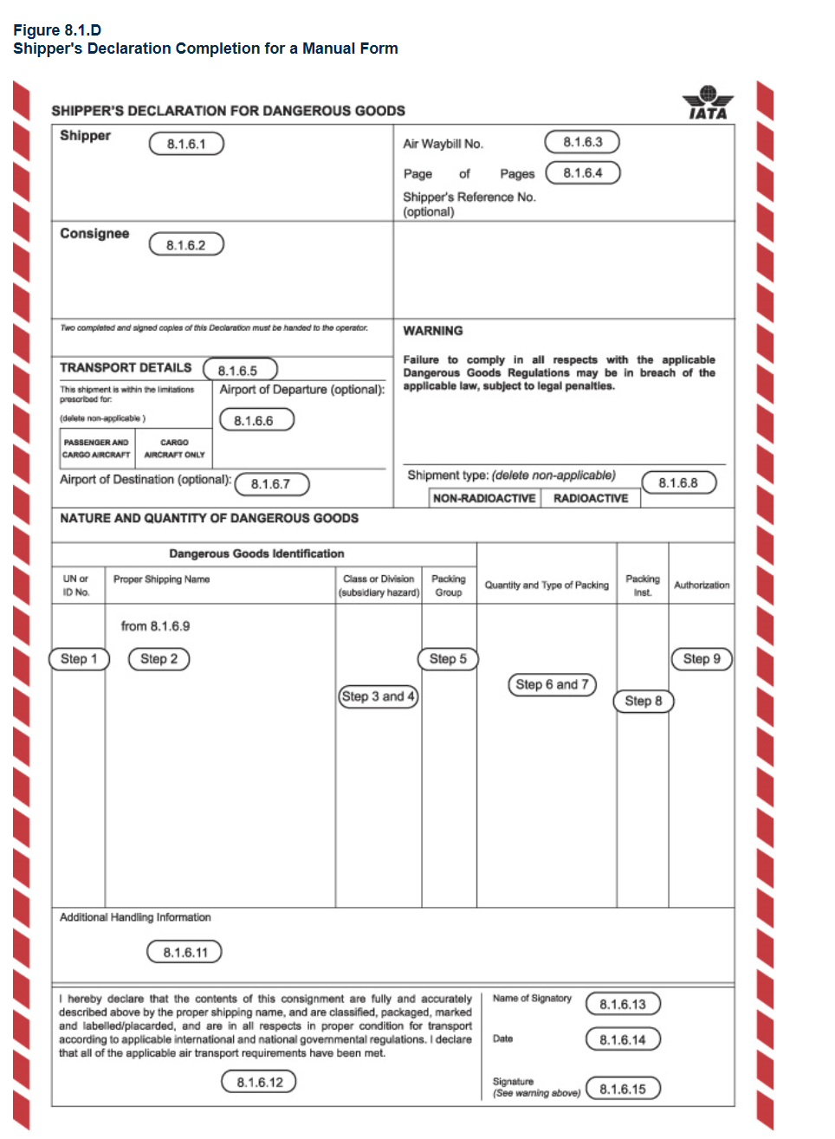

空運提單
（※取材自IATA DGR第8章）
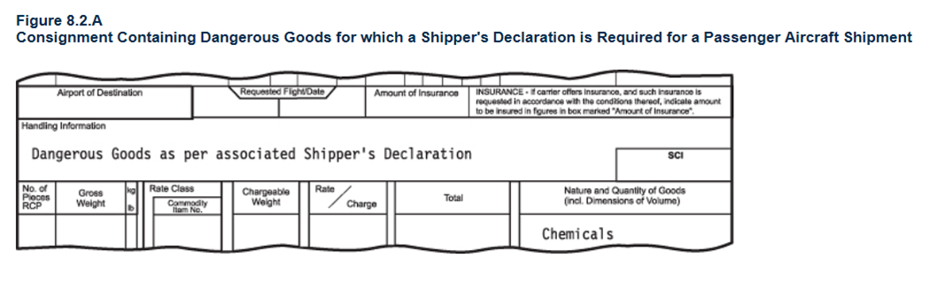

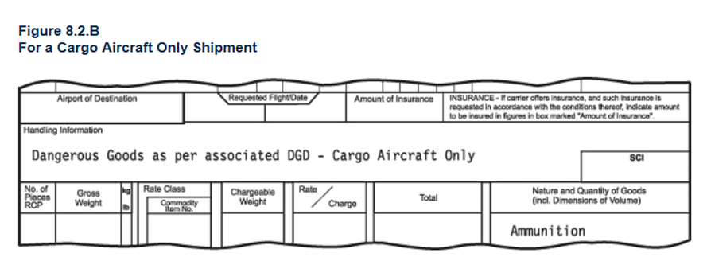

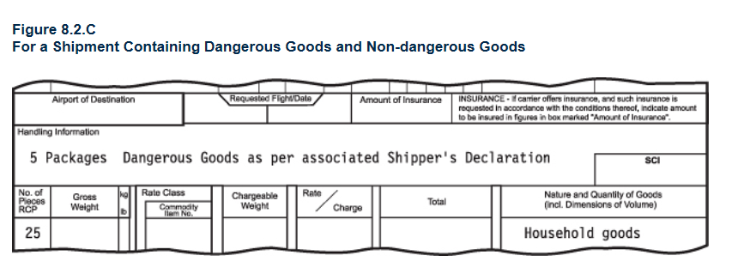

- 收運程序與空運作業（DGR 第九章）（危險物品空運管理辦法第十一條、危險物品空運管理辦法第二十三條、危險物品空運管理辦法第二十七條）
            - 前段作業請加入貴公司文件預先審查與收取貨物之程序（填寫完畢請刪除此段文字）
- 空運作業
責任單位 | 作業流程 | 相關文件
承攬業者  航空公司  承攬業者  航空公司  倉儲專責處理人員  倉儲專責處理人員  倉儲專責處理人員  倉儲專責處理人員  倉儲專責處理人員  航空公司  倉儲專責處理人員  航空公司  裝盤櫃人員  倉儲專責處理人員 | 航空公司至空運倉儲倉門依危險物品進儲申請書及貨物託運單查核危險物品  承攬業者向航空公司申請  危險物品進倉  危險物品專責處理人員依託運申請書及申報單進行書面及貨物檢核作業  完成貨物點收作業（丈量／過磅），  並記錄貨物資料於貨物託運單  貨物進儲人員插運貨物  至特殊物品庫交接區  特殊物品庫管理員依危險物品相容表及危險物品存放分類區域進儲各儲區並於電腦進行貨物入庫登錄。  裝盤櫃人員依航空公司指示及危險品相容表作業，並於盤櫃外張貼危險品識別掛籤以資區別。  出貨人員依航空公司貨物申打指示至特殊物品庫調貨作業，特殊物品庫管理員於電腦進行貨物出庫登錄。 | 貨物託運單  危險物品申告書  檢查表  危險物品進儲申報單  貨物託運單  危險物品申告書  檢查表  危險物品進儲申報單  貨物託運單  危險物品進儲申報單  貨物託運單  危險物品進儲申報單  危險物品進儲申報單  危險物品相容表  危險物品庫存儲區域圖  倉儲系統  班機申打書  倉儲系統  危險品相容表  打盤紀錄  危險物品識別掛籤
- 收運程序（參考DGR第9章）
國際航協『危險品規章』為處理危險品時，審核依據之標準書籍。人員在接受危險品時必須填寫『危險品收運檢查單』，該檢查單必須包括所有的步驟以證實所收運之危險物品符合規定。對每一票危險物品之託運（除IATA DGR規定不用填寫者除外），必須正確填寫危險物品申報單（DGD）。
- 危險物品接收
危險物品處理人員必須有適當且符合IATA DGR規定的訓練，具有專業危險物品之事，且航空公司接收人員會依據檢查表逐條檢查是否符合空運規範，如不符合則禁止運送。
- 損壞或滲漏檢查
危險品包裝件在貨盤櫃或裝機前，航空公司人員必須檢查並確認無任何破損或滲漏，任何出現損壞或滲漏的包裝件必須從飛機上卸下，然後作安全處置，出現滲漏時必須確保其餘的貨品免受損害或污染，如有，應清除危險性污染。
- 傳染性物質
如負責運輸或開啟含傳染性物質包裝件的任何人員發現該包裝件損壞或滲漏，此人必須：
        - 避免接觸或儘可能少接觸該包裝；
        - 檢查相關包裝件的污染情況，將可能已污染的包裝件分開放置；
        - 報告相關的公共衛生主管機關或防疫機構，向該貨物經過的其他國家提供關於接觸過該包裝件的人員可能受害的信息；
        - 通知交貨人和/或收貨人。
- 放射性物質
如含放射性物質的包裝件明顯損壞或滲漏，或懷疑它們可能已滲漏或損壞，則必須嚴格限制人員接近該包裝件，專業人員必須儘快地評估污染範圍和由該包裝件所產生的輻射程度。檢查範圍必須包括航空器、航空器設備和已由該航空器運輸的所有其他物品。必要時可按有關主管當局制定的條例，採取其他措施保護人身健康，以便克服並使這種後果減少到最低程度。
- 儲存及裝載
- 放射性物質
放射性物質最大運輸指數：對於存放於任一地點的II級黃色，和III級黃色的包裝件，合成包裝及專用集裝箱的運輸指數總合不得超過50。與其他各組包裝至少保持6公尺的間距。
依放射性物質安全運送規則第三十七條：放射性物質之包件、外包裝等應綑紮牢固堆放平穩，並不得與下列危險物裝於同一運送工具：爆炸性、著火性、氧化性、引火性、腐蝕性、化學毒性之物質，及爆炸物品、爆劑、引炸物、其他具爆炸性之化工原料。
- 自身反應物質及有機過氧化物
在運輸過程中，對裝有4.1項的自身反應物質(Self-reactive substances)或5.2項的有機過氧化物(Organic Peroxides) 的包裝件，應避免陽光直射，遠離熱源，且要通風良好，切勿與其他貨物混在一起存放。
- 不相容危險物品之儲存
不相容之危險物品，禁止儲存於相鄰之位置。
危險品  類別 | 爆炸物  (1.4S除外) | 氣體  2.1 | 氣體  2.2、2.3 | 易燃液體  3 | 易燃固體  4.1 | 易自燃物質  4.2 | 受潮危險物質  4.3 | 氧化物  5.1 | 有機過氧化物  5.2 | 腐蝕性  物質  8 | 鋰電池/鈉離子電池  9  Note 4
爆炸物  (1.4S除外) | Note 1 | 不可 | 不可 | 不可 | 不可 | 不可 | 不可 | 不可 | 不可 | 不可 | 不可
氣體  2.1 | 不可 | - | - | - | - | - | - | - | - | - | 不可
氣體  2.2, 2.3 | 不可 | - | - | - | - | - | - | - | - | - | -
易燃液體  3 | 不可 | - | - | - | - | - | - | 不可 | - | - | 不可
易燃固體  4.1 | 不可 | - | - | - | - | - | - | - | - | - | 不可
易自燃  物質  4.2 | 不可 | - | - | - | - | - | - | 不可 | - | - | -
受潮危險物質  4.3 | 不可 | - | - | - | - | - | - | - | - | 不可 | -
氧化物  5.1 | 不可 | - | - | 不可 | - | 不可 | - | - | - | - | 不可
有機過氧化物  5.2 | 不可 | - | - | - | - | - | - | - | - | - | -
腐蝕性  物質  8 | 不可 | - | - | - | - | - | 不可 | - | - | - | -
鋰電池/鈉離子電池  9  Note 4 | 不可 | 不可 | - | 不可 | 不可 | - | - | 不可 | - | - | -

Note1：
分類及群組 | 1.3C | 1.3G | 1.4B | 1.4C | 1.4D | 1.4E | 1.4G | 1.4S
1.3C | - | - | 不可 | - | - | - | - | -
1.3G | - | - | 不可 | - | - | - | - | -
1.4B | 不可 | 不可 | - | 不可 | 不可 | 不可 | 不可 | -
1.4C | - | - | 不可 | - | - | - | - | -
1.4D | - | - | 不可 | - | - | - | - | -
1.4E | - | - | 不可 | - | - | - | - | -
1.4G | - | - | 不可 | - | - | - | - | -
1.4S | - | - | - | - | - | - | - | -
不同群組之第一類爆炸品有X標記，不可放置於同一盤櫃（ULD），必須與其他貨物至少相隔2公尺；如未放置於盤櫃中，必須放置在非相鄰並與其他貨物至少相隔2公尺。

Note2： 1.4S類爆炸危險品可與不同分類之爆炸品（英文字母）放置於一起。
Note3：「-」代表可放置於一起。
Note4：包裝或合成包裝含有UN3480鋰離子電池依據PI965 SECTION IA或SECTION IB 、UN3090鋰金屬電池依據PI968 SECTION IA或SECTION IB 和UN3551鈉離子電池依據PI976 ，於航空器上不得與第1類（除了1.4S）、第2.1類、第3類、第4.1類及5.1類危險物品放置於相鄰位置。不論是主要危險或次要危險物品，危險物品分隔均須依據相容表辦理隔離。
- 資訊提供
      - 於旅客報到區、售票及報到網站、貨物接收區（點或處）需提供明顯之危險物品運送告示，提醒託運人或其代理人，其所寄送之貨物如有危險物品需確實且依規定申告。
      - 相關罰責（民用航空法）：
第一百十二條之二
有下列情事之一者，處新臺幣二萬元以上十萬元以下罰鍰：
  - 違反第四十三條第一項規定，攜帶或託運危險物品進入航空器。
  - 違反第四十三條之一第一項規定，攜帶槍砲、刀械或有影響飛航安全之虞之物品進入航空器。
民用航空運輸業、普通航空業、航空貨運承攬業、航空站地勤業、空廚業或航空貨物集散站經營業違反第四十三條第二項規定，託運、存儲、裝載或運送危險物品者，處新臺幣二萬元以上十萬元以下罰鍰。
- 一年內違反規定達三次者，處新臺幣十萬元以上五十萬元以下罰鍰，並得報請民航局轉報交通部核准後，停止其營業之一部或全部或廢止其許可。
- 託運人違反第四十三條第一項規定，不實申報危險物品於進入航空器前受查獲者，處新臺幣二萬元以上十萬元以下罰鍰。
由航空警察局處罰之。
未發覺之違規，主動向航空警察局提出者，航空警察局得視其情節輕重，減輕或免除其處罰。

- 監督與查核機制（危險物品空運管理辦法第二十七條）
- 監督機制
（※如何確保每件空運危險物品符合空運要求，填寫完畢請刪除此段文字）
1.收運貨物危險物品判定
2.危險物品收運文件（如SDS、檢測證明、測試證明等）
3.危險物品包裝確認
4.危險物品申報及DGD填寫人員（資格）
5.危險物品文件保存
6.其他(請自行視需要補充)

- 查核機制
（※公司定期實施督察）
1.查核頻率
2.執行人員
3.抽查內容（文件、教育訓練、證書等）
4.查核紀錄

查核項目 |  | 查核結果 |  | 備註
 |  | 滿意 | 不滿意
文件 | 提單
 | DGD
訓練紀錄 | 危險物品證照
 | 內部人員訓練
危險物品作業許可效期 | 一個月以上
IATA DGR | 最新版本
作業手冊更新 | 最新版本
查核日期
查核人員
5.其他(請自行視需要補充)

- 疑似危險物品之辨認
      - 發現使用UN或其他危險物品包裝，但未貼有危險物品標示，或貼有危險物品標示未申告之貨物，應立即請承運航空公司派員檢查確認。
      - 疑似危險物品包裝、外觀、標示等辨認項目，應立即請航空公司人員確認。
      - 檢查貨箱之危險品標籤及包裝標識是否與『申報單』申報內容相符。如申報不符之危險品標籤或標識、標示不清、標籤脫落、標籤遺失、破損或溢漏、外包裝不完整，應請貨主或託運人查明更正並再次請航空公司會同檢查。
      - 如與IATA DGR 2.2所列隱藏性危險物品品名雷同或疑似危險物品，應即刻洽詢航空公司派員檢查加以確認。
      - 發現箱上貼有GHS標籤而未申報危險物品，應確認內容是否為空運危險物品。
      - 遇貼有危險品標籤但未申報之疑似危險物品時，應主動詢問貨主或託運人並請航空公司人員到場確認是否為危險品（須查明是否為舊箱重用），不得自行除去危險品標籤。
      - 包裝重心會改變表示可能為液體（易燃液體或腐蝕性等物質），或因低溫產生煙霧（如乾冰或液態氮），或因包裝品名（如油漆、酒精膏等），或因包裝有溢漏痕跡（如油漬污漬等），或包裝會發出撞擊聲響等，必須再加以確認。
- 危險物品之保安（IATADGR1.7節）
必須依照ICAO第17號附約、民用航空保安管理辦法及保安計畫之相關規定，避免高危害危險物品遭非法干擾行為利用，需對貨物施以保安控制，詳情請參閱IATA DGR 1.7節及相關規定。
- 意外事件之報告及緊急處理程序
依據危險物品空運管理辦法第32條之規定：
航空器所有人或使用人、航空站地勤業、航空貨物集散站經營業及空廚業，於執行空運危險物品作業發生危險物品事件時，應依其緊急應變程序處理。
因前項致人死傷、毀損財物或嚴重危及航空器或人員時，應通知當地航空站及民航局，並於七十二小時內填具危險物品事件報告送民航局，民航局於必要時得派員對飛航事故以外之危險物品事件進行調查。航空器所有人或使用人、航空站地勤業、航空貨物集散站經營業及空廚業於執行空運作業時，發現未申報或錯誤申報之危險物品、旅客或組員違規攜帶旅客及組員不可攜帶及託運上機危險物品、未依技術規範規定裝載、隔離或固定危險物品、未依技術規範規定填寫機長通知書等情形時，應於七十二小時內填具危險物品事件報告）送航警局。航空貨運承攬業對其收運之危險物品於進入航空站後，所發生之危險物品事件，應依前三項規定辦理。

本公司危險物品處理人員及緊急意外事件處理通報聯絡電話(請自行填列完整資訊)

危險物品事件緊急處置表-地面

※電話以桃園機場為例
桃園機場：03-3061999
航警局：03-3982177
消防隊：119、03-2732941（機場）
當地環保局：（毒物）
當地疾病管制局：（傳染）
核安監管中心：0800088928（放射）

危險物品分類 | 危險物品名稱 | 危害特性 | 立即處置措施
1.3C  1.3G | 爆炸品（限貨機裝載） | 起火及小量爆發危害，或帶有小量發射危害 | 立即在各個方向隔離溢出或洩漏區域至少 500m  將人們移出視線並遠離窗戶  待在上風處  消除所有點火源（附近區域禁止吸煙、火炬、火花或火焰）
1.4B  1.4C  1.4D  1.4E  1.4G | 爆炸品（限貨機裝載） | 起火，但無其他明顯危害 | 立即在各個方向隔離溢出或洩漏區域至少 100m  將人們移出視線並遠離窗戶  待在上風處  消除所有點火源（附近區域禁止吸煙、火炬、火花或火焰）
1.4S | 爆炸品（safety） | 輕微爆炸或火災風險
2.1 | 易燃氣體 | 火災風險  爆炸風險  窒息風險  可能導致燃燒和（或）凍瘡  污染物在加熱時可能會爆炸 | 立即在各個方向隔離溢出或洩漏區域至少 100m  待在上風處  消除所有點火源（附近區域禁止吸煙、火炬、火花或火焰）
2.2 | 非易燃氣體 | 窒息風險  可能有壓力  可能導致凍瘡  污染物在加熱時可能會爆炸 | 立即在各個方向隔離溢出或洩漏區域至少 100m
2.3 | 毒性氣體 | 中毒風險  可能有壓力  污染物在加熱時可能會爆炸 | 立即在各個方向隔離溢出或洩漏區域至少 100m  如果可能使用呼吸器/面罩
3 | 易燃液體 | 火災風險  爆炸風險  污染物在加熱時可能會爆炸 | 立即在各個方向隔離溢出或洩漏區域至少 50m  待在上風處  消除所有點火源（附近區域禁止吸煙、火炬、火花或火焰）
4.1 | 易燃固體  自身反應物質  聚合物質  減敏性固體爆炸物 | 如果包裝損壞或內容物溢出，則存在自燃火災風險  可能含有在供熱情況下易放熱分解的自反應物質，與其他物質（如酸、重金屬化合物或胺）接觸、摩擦或震動時，這可能導致產生有害和易燃氣體或蒸氣或自燃  污染物在加熱時可能會爆炸  退敏劑丟失後退敏炸藥爆炸的危險 | 立即在各個方向隔離溢出或洩漏區域至少 50m  待在上風處  消除所有點火源（附近區域禁止吸煙、火炬、火花或火焰）
4.2 | 自燃性物質 | 如果包裝損壞或內容物溢出，則存在自燃火災風險  可能與水發生劇烈反應 | 立即在各個方向隔離溢出或洩漏區域至少 50m  待在上風處  消除所有點火源（附近區域禁止吸煙、火炬、火花或火焰）
4.3 | 遇水釋放易燃氣體之物質 | 遇水有火災爆炸危險 | 立即在各個方向隔離溢出或洩漏區域至少 50m  待在上風處  消除所有點火源（附近區域禁止吸煙、火炬、火花或火焰）  在任何情況下都不要用水  溢出的物質應保持乾燥，用不燃材料覆蓋溢出物
5.1 | 氧化物 | 與可燃或易燃物質接觸有劇烈反應、著火和爆炸的危險 | 立即在各個方向隔離溢出或洩漏區域液體至少 50m，固體25m  待在上風處  使可燃物（木頭、紙、油等）遠離溢出的材料
5.2 | 有機過氧化物 | 高溫下放熱分解、與其他物質（如酸、重金屬化合物或胺）接觸、摩擦或衝擊的風險。 這可能導致產生有害和易燃氣體或蒸氣或自燃  污染物在加熱時可能會爆炸 | 立即在各個方向隔離溢出或洩漏區域液體至少 50m，固體25m  待在上風處  消除所有點火源（附近區域禁止吸煙、火炬、火花或火焰）  使可燃物（木頭、紙、油等）遠離溢出的材料
6.1 | 毒性物質 | 吸入、皮膚接觸或攝入中毒的風險 | 立即在各個方向隔離溢出或洩漏區域液體至少 50m，固體25m
6.2 | 傳染性物質 | 感染風險  可能導致人或動物嚴重疾病 | 立即在各個方向隔離溢出或洩漏區域至少 25m
7 Cat I  7 Cat II/III | 放射性物質-白  放射性物質-黃 | 輻射風險及其對健康的有害影響 | 立即在各個方向隔離溢出或洩漏區域至少 25m  扣留或隔離疑似被污染的未受傷人員或設備，但在收到輻射當局的指示之前不要去污
8 | 腐蝕性物質 | 腐蝕灼傷的風險  可能與彼此、與水和其他物質（如金屬）發生劇烈反  溢出的物質可能會產生腐蝕性蒸汽 | 立即在各個方向隔離溢出或洩漏區域液體至少 50m，固體25m  避免接觸皮膚
9 | 其他類危險物品或物質  聚合珠  磁性物質  乾冰 | 燒傷風險  火災風險  其他類別未涵蓋的某些危害 | 立即在各個方向隔離溢出或洩漏區域至少 25m
9 | 鋰電池/鈉離子電池 | 燒傷風險  火災風險  爆炸風險  熱失控風險 | 待在上風處  消除所有點火源（附近區域禁止吸煙、火炬、火花或火焰）

危險物品事件報告

勾選事件類型: □失事事件 □意外事件 □其他違規事件
1.業者名稱： |  | 2.事件日期： |  |  |  |  | 3.事件時間：
4.飛航日期： |  |  |  | 5.航班號碼：
6.出發機場： |  |  |  | 7.目的地機場：
8.機型： |  |  |  | 9.機號：
10.事件位置： |  |  |  | 11.貨物來源：
12.事件描述，包括傷害、損害細節等等（若需要可使用下頁）：

13.運送專用名稱： |  |  |  |  |  | 14.聯合國編號：
15.類別或項別： | 16.次要危險性： |  | 17.包裝等級： |  |  | 18.等級（僅第7類適用）：
19.包裝件種類： | 20.包裝件規格標示： |  | 21.包裝件號碼： |  |  | 22.淨重或放射性運送指數（如適用）：
23.提單號碼：
24.文件袋、行李掛牌或機票之號碼：
25.託運人、代理人及旅客等姓名與地址：
26.其他相關資訊（包括可疑成因、採取作為）：

27.報告人之姓名與職稱： |  |  |  |  | 28.電話號碼：
29.公司/部門、代碼、電子信箱： |  |  |  |  | 30.報告人訊息來源：
31.地址： |  |  |  |  | 32.日期/簽名：
事件描述（承上述）：

- 危險物品失事事件：與危險物品航空運送有關，造成人員死亡、重傷害或財物重大損害之事件。本辦法所稱失事造成重傷害，指下列情形之一者：(a)受傷後7日之內須住院治療48小時以上者。(b)骨折。但不包括手指、足趾及鼻等之骨折。(c)撕裂傷導致嚴重之出血或神經、肌肉或筋腱之損害者。(d)任何內臟器官之傷害者。(e)二級或三級之灼傷，或全身皮膚有5%以上之灼傷者。(f)證實曾暴露於傳染性物質或具傷害力之輻射下者。危險物品失事事件亦可能為航空器失事，於此狀況應遵守危險物品失事事件之正常程序。
- 危險物品意外事件：有別於危險物品失事，與危險物品航空運送有關，但不限於航空器上發生之事件，造成人員傷害、財物損壞、著火、破損、外溢、液體滲漏、輻射或包裝無法維持完整者。任何與危險物品運送有關，致嚴重危及航空器或機上人員之事件，亦視同危險物品意外事件。
- 其他危險物品違規事件：例如未申報或錯誤申報危險物品、發現旅客或組員違規攜帶旅客及組員不可攜帶及託運上機危險物品、未依技術規範規定裝載、隔離或固定危險物品、運送危險物品未填寫機長通知書等事件。
- 報告中應包含所有相關文件之影本。

Part2:訓練計畫（含評估計畫）

（詳細規範可參考本局指導文件、IATA DGR、ICAO Doc10147）
- 訓練目標
- 基於能力的訓練和評估(Competency Based Training and Assessment, CBTA)係透過訓練來培養一個稱職的員工團隊，本公司參依ICAO Doc.10147、IATA Dangerous Goods Training Guidance及民航局所函訂指導文件，以CBTA方式識別需要實現的關鍵能力、確定實現這些能力的最有效方法以及建立有效和可靠的評估工具來評估從事空運危險物品作業同仁的受訓及執行成效。
- 本公司必須確保人員在履行任何職務之前有能力履行其負責的職能，這必須通過與其負責的職務相稱的訓練及評估來實現。此類訓練須包括：
- 一般認知/熟悉訓練：必須對人員進行訓練以熟悉一般規定；
- 特定職能訓練：必須對人員進行訓練，以勝任其負責的任何職務；
- 安全訓練：必須對人員進行訓練，了解如何識別危險物品所帶來的危害、危險物品的安全處理以及緊急應變程序。
- 本公司必須對接受過訓練，但被分配到新工作的人員進行評估，以確定他們在新工作方面的能力。如果沒有證明能力，則必須提供適當的額外訓練。
- 本公司必須對作業人員進行訓練，以識別危險物品所帶來的危害，安全地處理它們並應用適當的緊急應變程序。
- 完成並通過危險物品訓練後，作業人員應能夠充分了解對其所賦予工作之危險物品作業職責及有能力處理危險物品作業及應變。

- 概述
- CBTA（ Competency Based Training and Assessment），著重於能力標準衡量的個人表現。能力標準係在工作場所有效表現所需的知識、技能和態度。評估為蒐集證據以證明受訓者/學習者可以按照批准的能力標準執行。學員的表現結果被判定為“勝任”（通過）或“尚不勝任”（不通過）
- 成效評估為課程講師或符合資格人員依據教學及對實務演練方式，對學員適職性之評估，暨學員於工作專業表現上，是否達到要求標準。
- 評估結果將以書面或電子形式保存。
- 針對學員與講師於課程或工作中之反饋意見，對教學進行改善及精進，使訓練後於作業中更為有用及有效。
- 依據CBTA之精神，將知識、技巧及態度，納入學習成效是否符合通過標準之依據。
- 需依據自身對公司調查之結果，設計課程、教學及評估計畫。

- 教師資格與責任
- 教師需取得所教授相關危險物品工作職能之專業訓練合格證書（如IATA證書），並有良好之教學技巧（如完成教師或教學技巧課程），經本公司認可後，始得擔任課程教師。

- 教師責任：
- 準備教學簡報、教材及相關資料
- 準備筆試考卷
- 學員課程教學
- 學員及教學反饋解說及處置
- 學員課程學習成效評估（及工作中之評估）
- 準備評估計畫（包含評估表）
- 記錄訓練資料
- 訓練課程管理
- 提供訓練程序（如通過標準、課程講義、實施方式、講師安排等）
- 教學硬體設備準備
- 參加學員通知
- 行政資源配合（如上課通知、講義印製、試卷印製、簡報等）
- 訓練紀錄存檔
- 學員反饋紀錄
- 教學改善措施

- 定義明確的工作職能（JOB FUNCTION）與任務（TASK）

  - 範例-負責準備危險貨物託運的人員（取材自 ICAO Doc 10147、可參考IATA Dangerous Goods Training Guidance自行評估）

0. Understanding the basics of dangerous goods
0.1 Dangerous goods applicability
0.1.1 Understand the definition
0.1.2 Recognize the legal framework (global, national)
0.1.3 Identify the application scope
0.1.4 Differentiate hazard and risk
0.2 Understanding the general limitations
0.2.1 Develop a sense of forbidden dangerous goods
0.2.2 Recognize potential hidden dangerous goods
0.2.3 Familiarise with passenger provisions
0.3 Identifying roles and responsibilities
0.3.1 Clarify the individual and collective role of the supply chain stakeholders
0.3.3 Recognise the impact of State & operator variations
0.4 Understanding the importance of classification & packaging
0.4.1 Identify the general information about classes, divisions
0.4.2 Understand general principles of Packing Groups
0.4.3 Consider multiple hazards
0.5 Understanding hazard communication
0.5.1 Recognise the basic marking requirements
0.5.2 Recognise the basic labelling requirements
0.5.3 Identify the required documentation
0.6 Familiarising with basic emergency response
0.6.1 Create awareness about general emergency procedures
0.6.2 Understand the employer's emergency response requirements

1. Classifying dangerous goods
1.1 Evaluate substance or article against classification criteria
1.1.1 Determine if it is dangerous goods
1.1.2 Determine if it is forbidden under any circumstances
1.2 Determine dangerous goods description
1.2.1 Determine class or division
1.2.2 Determine packing group
1.2.3 Determine proper shipping name and UN number
1.2.4 Determine if it is forbidden unless approval or exemption is granted
1.3 Review special provisions
1.3.1 Assess if special provision(s) is applicable
1.3.2 Apply special provision(s)

2. Preparing dangerous goods shipment
2.1 Assess packing options including quantity limitations
2.1.1 Consider limitations (de minimis quantities, excepted quantities, limited quantities, passenger aircraft, cargo aircraft only, special provisions, dangerous goods in the mail)
2.1.2 Consider State and operator variations
2.1.3 Determine if all-packed-in-one can be used
2.1.4 Select how dangerous goods will be shipped based on limitations and variations
2.2 Apply packing requirements
2.2.1 Consider constraints of packing instructions
2.2.2 Identify and follow the instructions provided by the packaging manufacturer when UN specification packaging is used
2.2.3 Select appropriate packaging materials (absorbent, cushioning, etc.)
2.2.4 Assemble package
2.3 Apply marks and labels
2.3.1 Determine applicable marks
2.3.2 Apply marks
2.3.3 Determine applicable labels
2.3.4 Apply labels
2.4 Assess use of overpack
2.4.1 Determine if overpack can be used
2.4.2 Apply marks if necessary
2.4.3 Apply labels if necessary
2.5 Prepare documentation
2.5.1 Complete the Shipper's Declaration
2.5.2 Complete other transport documents (e.g. air waybill)
2.5.3 Include other required documentation (approvals/exemptions, etc.)
2.5.4 Retain copies of documents

  - 範例-負責處理或接收危險貨物的人員（取材自 ICAO Doc 10147、可參考IATA Dangerous Goods Training Guidance自行評估）

0. Understanding the basics of dangerous goods
0.1 Recognizing dangerous goods applicability
0.1.1 Understand the definition
0.1.2 Recognize the legal framework (global, national)
0.1.3 Identify the application and scope
0.1.4 Differentiate hazard and risk
0.2 Understanding the general limitations
0.2.1 Develop a sense of forbidden dangerous goods
0.2.2 Recognize potential hidden dangerous goods
0.2.3 Familiarise with passenger provisions
0.3 Identifying roles and responsibilities
0.3.1 Clarify the individual and collective role of the supply chain stakeholders
0.3.3 Recognise the impact of State & operator variations
0.4 Understanding the importance of classification & packag-ing
0.4.1 Identify the general information about classes, divisions
0.4.2 Understand general principles of Packing Groups
0.4.3 Consider multiple hazards
0.5 Understanding hazard communication
0.5.1 Recognise the basic marking requirements
0.5.2 Recognise the basic labelling requirements
0.5.3 Identify the required documentation
0.6 Familiarising with basic emergency response
0.6.1 Create awareness about general emergency procedures
0.6.2 Understand the employer's emergency response requirements
3.Processing/accepting cargo
3.1 Review documentation
3.1.1 Verify Shipper's Declaration
3.1.2 Verify other transport documents (e.g. air waybill)
3.1.3 Verify other documents (exemptions, approvals, etc.)
3.1.4 Verify State/operator variations
3.2 Review package(s)
3.2.1 Verify marks
3.2.2 Verify labels
3.2.3 Verify package type
3.2.4 Verify package conditions
3.2.5 Verify State/operator variations
3.3 Complete acceptance procedures
3.3.1 Complete acceptance checklist
3.3.2 Provide shipment information for load planning
3.3.3 Retain documents
7. Collecting safety data
7.1 Report dangerous goods accidents
7.2 Report dangerous goods incidents
7.3 Report undeclared/mis-declared dangerous goods
7.4 Report dangerous goods occurrences

  - 範例-涉及貨物作業人員-負責輸單及資料處理人員、協助貨物進艙人員、業務人員（取材自 IATA Dangerous Goods Training Guidance，可參考自行評估）
0. Understanding the basics of dangerous goods
0.1 Recognizing dangerous goods applicability
0.1.1 Understand the definition
0.1.2 Recognize the legal framework (global, national)
0.1.3 Identify the application and scope
0.1.4 Differentiate hazard and risk
0.2 Understanding the general limitations
0.2.1 Develop a sense of forbidden dangerous goods
0.2.2 Recognize potential hidden dangerous goods
0.2.3 Familiarise with passenger provisions
0.3 Identifying roles and responsibilities
0.3.1 Clarify the individual and collective role of the supply chain stakeholders
0.3.3 Recognise the impact of State & operator varia-tions
0.4 Understanding the importance of classification & packag-ing
0.4.1 Identify the general information about classes, divisions
0.4.2 Understand general principles of Packing Groups
0.4.3 Consider multiple hazards
0.5 Understanding hazard communication
0.5.1 Recognise the basic marking requirements
0.5.2 Recognise the basic labelling requirements
0.5.3 Identify the required documentation
0.6 Familiarising with basic emergency response
0.6.1 Create awareness about general emergency proce-dures
0.6.2 Understand the employer's emergency response re-quirements
3. Processing/accepting cargo
3.4 Process/accept cargo other than dangerous goods
3.4.1 Check documentation for indications of hidden/undeclared dangerous goods
3.4.2 Check packages for indications of hidden/undeclared dangerous goods
7. Collecting safety data
7.1 Report dangerous goods accidents
7.2 Report dangerous goods incidents
7.3 Report undeclared/misdeclared dangerous goods
7.4 Report dangerous goods occurrences

- 訓練課程、時數與要求
- 工作職能:負責準備危險貨物託運的人員
- 課程名稱：Preparing Dangerous Goods Consignments(初訓）
課程目標：完成課程後，學員將能夠：知道如何應用DGR來識別、分類、包裝、標記、標籤處理、文件和意外事件之處置。
課程內容：IATA Dangerous Goods Training Guidance Table 7.1.A
訓練教材：Dangerous Goods Regulations
通過標準：學員筆試80％（含）以上
訓練時數：32小時

- 課程名稱：Preparing Dangerous Goods Consignments(複訓）
課程目標：完成課程後，學員將能夠：知道如何應用DGR來識別、分類、包裝、標記、標籤處理、文件和意外事件之處置。
課程內容：IATA Dangerous Goods Training Guidance Table 7.1.A
訓練教材：Dangerous Goods Regulations
通過標準：學員筆試80％（含）以上
訓練時數：16小時

- 工作職能:負責處理或接收危險貨物的人員
(1) 課程名稱：Processing or Accepting Dangerous Goods Consignments(初訓）
課程目標：完成課程後，學員將能夠：知道如何應用DGR之分類、包裝、標記、標籤處理、文件和意外事件之處置來處理危險物品接收。
課程內容：IATA Dangerous Goods Training Guidance Table 7.3.A
訓練教材：Dangerous Goods Regulations
通過標準：學員筆試80％（含）以上
訓練時數：32小時

(2) 課程名稱：Processing or Accepting Dangerous Goods Consignments(複訓）
課程目標：知道如何應用DGR之分類、包裝、標記、標籤處理、文件和意外事件之處置來處理危險物品接收。
課程內容：IATA Dangerous Goods Training Guidance Table 7.3.A
訓練教材：Dangerous Goods Regulations
通過標準：學員筆試80％（含）以上
訓練時數：16小時

- 工作職能：涉及貨物作業人員（業務人員、輸單及資料處理人員、協助貨物進倉人員）
- 課程名稱：涉及貨物作業人員（初訓）
課程目標：完成課程後，學員將能夠知道如何應用來識別包裝、標記、標籤、文件和意外事件之處置
課程內容：IATA Dangerous Goods Training Guidance Table 7.1.A 及7.2.A SECTION 0、3與7要求
訓練教材：Dangerous Goods Regulations及公司相關手冊
通過標準：學員筆試80％（含）以上
訓練時數：4小時

- 工作職能: 涉及貨物作業人員(複訓）
課程名稱：涉及貨物作業人員(複訓）
課程目標：完成課程後，學員將能夠知道如何應用來識別包裝、標記、標籤、文件和意外事件之處置
課程內容：IATA Dangerous Goods Training Guidance Table 7.1.A及7.2.A SECTION 0、3與7要求
訓練教材：Dangerous Goods Regulations及公司相關手冊
通過標準：學員筆試80％（含）以上
訓練時數：2小時

- 工作職能： ………….
※請依據公司規模、組織及作業狀況，經訪談調查後規劃。
- 初訓及複訓期間
受訓人員必須在前次訓練及評估後的24個月內接受複訓及評估，以確保維持工作能力。但是，如果複訓及評估是在前次訓練及評估效期的最後3個月內完成的，則有效期從完成複訓及評估的當月延長至前次訓練及評估到期月份後24 個月。

- 工作職能差異訓練
如人員職務調整或調動，需評估人員危險物品訓練是否可以滿足新職位之工作職能要求，如無法滿足，則需重新辦理該工作職能訓練（或辦理差異訓練），通過後始得執行該工作職能。

- 評估計畫
  - 目的：
- 達成最終目標相關的最終能力標準
評估受訓人員，於訓練完畢時及工作當中，受訓人員能依據所接受訓練之工作職能類別，瞭解相關訓練內容，並能有效的於工作中運用。
- 各工作職能相關的能力標準
      - 工作職能：負責準備危險貨物託運的人員
負責危險物品託運人員，應能為所運送之危險物品能正確填寫危險物品申報書、危險物品分類、正確包裝危險物品、正確使用危險物品標籤與標示、辨識隱藏性危險物品及禁運危險物品、異常或意外事件之通報及熟悉IATA DGR之使用。
      - 工作職能：負責處理或接收危險貨物的人員
負責危險物品處理或接收人員，應能瞭解所運送之危險物品能正確填寫危險物品申報書、危險物品分類、正確包裝危險物品、正確使用危險物品標籤與標示、辨識隱藏性危險物品及禁運危險物品、異常或意外事件之通報及熟悉IATA DGR之使用。
      - 工作職能：涉及貨物作業人員（業務人員、輸單及資料處理人員、協助貨物進倉人員）
貨運作業人員，應能區分所運送之物品區分為一般貨物或是危險物品、能瞭解危險物品標籤與標示、辨識隱藏性危險物品及禁運危險物品、異常或意外事件之通報。

  - 教學評估
  - 依據教學情形，評估方式如下：（請依實際採用方式作勾選）
- 知識 | - □筆試  - □課堂作業 | 評估相關知識
- 技能 | - □實做  - □專題討論 | 評估技巧
- 態度 | - □觀察學習態度  - □專案報告  - □角色扮演 | 觀察學習及工作態度

  - 考驗基準：（請依實際採用方式作勾選）
類別 | 方式 | 成績百分比 | 未通過 | 通過
- 知識 | - □筆試  - □課堂作業 | 60％ | 低於 80分 | 高於或等於80分（佔總分48分）
- 技能 | - □實做  - □專題討論 | 30％ | 低於24分 | 高於或等於24分
- 態度 | - □觀察學習態度  - □專題報告  - □角色扮演 | 10％ | 低於8分 | 高於或等於8分
※使用教學評估表，單項類別(知識、技術、態度)成績需達80％以上（含），總成績需等於或高於80分，則訓練/評估才算通過

  - 未通過學員之處置（請依實際採用方式作勾選）
類別 | 方式 | 未通過 | 辦理方式
- 知識 | - □筆試  - □課堂作業 | 低於 48分 | □重新筆試一次，如未通過重新參加課程  □提供另一次課堂作業，如未通過重新參加課程
- 技能 | - □實做  - □專題討論 | 低於24分 | 重新評估一次，如未通過重新安排參加課程
- 態度 | - □觀察學習態度  - □專題報告  - □角色扮演 | 低於8分 | 重新評估一次，如未通過重新安排參加課程

  - 教學評估表
教學評估表
評估日期：
評估人員：
受評估人員：
工作職能：
評估項目 | 評估結果（每項10分，低於8分勾選不滿意）
評估項目 | 滿意 | 不滿意
知識60％
筆試（課堂作業）
技能30％
課程中能運用隱藏性危險物品之觀念及警覺
瞭解緊急處理程序
瞭解異常事件之通報
態度10％
積極參與學習之態度
評估結果

  - 持續性評估
  - 依據公司情形，評估方式如下：（請依實際採用方式作勾選）

- 知識 | - □筆試  - □口試  - □課堂作業 | 評估相關知識
- 技能 | - □實做  - □專題討論 | 評估技巧
- 態度 | - □觀察學習態度  - □專案報告  - □角色扮演 | 觀察學習及工作態度

  - 考驗基準：（請依實際採用方式作勾選）
類別 | 方式 | 成績百分比 | 未通過 | 通過
- 知識 | - □筆試  - □口試  - □課堂作業 | 60％ | □筆試或課堂作業低於 80分  □口試低於48分 | □筆試或課堂作業高於或等於80分（佔總分48分）  □口試高於或等於48分
- 技能 | - □實做  - □專題討論 | 30％ | 低於24分 | 高於或等於24分
- 態度 | - □觀察學習態度  - □專題報告  - □角色扮演 | 10％ | 低於8分 | 高於或等於8分

※持續性評估使用工作評估表，單項類別(知識、技術、態度)成績需達80％以上（含），總成績需等於或高於80分，則訓練/評估才算通過

  - 未通過學員之處置（請依實際採用方式作勾選）

類別 | 方式 | 未通過（總分） | 辦理方式
- 知識 | - □筆試  - □口試  - □課堂作業 | 低於 48分 | □重新筆試一次，如未通過重新參加課程  □口試未通過者，經由重新提示後，再口試一次，未通過則重新參加訓練  □重新操作一次，如未通過重新參加課程
- 技能 | - □實做  - □專題討論 | 低於24分 | 重新評估一次，如未通過重新安排參加課程
- 態度 | - □觀察學習態度  - □專題報告  - □角色扮演 | 低於8分 | 重新評估一次，如未通過重新安排參加課程
註：未通過評估者不得執行危險物品作業或須由其主管監督始得執行危險物品作業。

  - 工作評估表
工作評估表
評估日期：
評估人員：
受評估人員：
工作職能：
評估項目 | 評估結果（每項10分，低於8分勾選不滿意）
評估項目 | 滿意 | 不滿意
知識60％
能清楚瞭解危險物品定義
瞭解危險物品處理相關法規及規定
區分危害及風險
瞭解危險物品包裝
能有效辨識危險物品標籤及標記
瞭解危險物品需提供之文件
技能30％
作業中能察覺隱藏性危險物品之觀念及警覺
瞭解緊急處理程序
瞭解異常事件之通報
態度10％
能瞭解自己在工作中所負責任及定位
評估結果

  - 評估人員資格

  - 危險物品講師或領有危險物品證照人員之評估人員
    - 教學評估由訓練機構進行
    - 持續性評估之評估人員：（請依實際採用方式作勾選）
• □領有危險物品證照人員互評
• □由其主管評估，且該主管須為危險物品訓練合格人員
• □委由所接受之訓練機構評估

  - 接受內部訓練人員之教學評估與持續性評估之評估人員（請依實際採用方式作勾選）
• □領有危險物品證照人員
• □具一定年資或資歷，危險物品訓練合格人員

  - 評估頻率：
  - 於每次訓練課程結束後立即評估
  - 於工作職場於訓練完成後每12月內評估1次

  - 訓練及評估紀錄保存
訓練及評估紀錄由本公司從最近的訓練及評估完成月份起至少保留36個月（包含訓練紀錄與評估紀錄）

  - 訓練紀錄內容
  - 受訓人員單位及姓名
  - 最近一次訓練及評估完成月份
  - 用於滿足訓練及評估要求之文件
  - 提供訓練及評估之組織名稱與地址
  - 受訓人員已被評定具危險物品作業能力之證明文件

  - 學員與講師之意見反映
- 課程結束後，應與學員討論此次課程的心得、需改善之處或優點，講師應紀錄相關內容，以作為日後教學參考之依據。
- 講師於授課完畢後，應填寫對此冊課程之相關心得與建議，作為日後課程調整之參考。
- 相關反映意見及其處理情形應記錄保存。

  - 評分項目內容（參考）
參考ICAO Doc 10147危險物品作業人員通用能力框架，建立用以評估學習與工作態度之評分表如下：
ICAO Doc 10147危險物品作業人員通用能力框架
通用能力 | 描述 | 可觀察的行為
Application of procedures and compliance with regulations | Identifies and applies appropriate procedures in accordance with published operating instructions and in compliance with applicable regulations | Identifies where to find procedures and regulations
Application of procedures and compliance with regulations |  | Follows relevant procedures in a timely manner
Application of procedures and compliance with regulations |  | Complies with applicable regulations
Application of procedures and compliance with regulations |  | Applies relevant procedural knowledge
Communication | Communicates through appropriate means in the work environment, in both normal and abnormal situations | Ensures the recipient is ready and able to receive information
Communication |  | Selects appropriately what, when, how and with whom to communicate
Communication |  | Conveys messages clearly, accurately and concisely
Communication |  | Confirms that the recipient correctly understands important information
Communication |  | Listens actively and demonstrates understanding when receiving information
Communication |  | Asks relevant and effective questions
Communication |  | Completes accurate reports as required by operating procedures
Communication |  | Announces deviations from normal or intended conditions
Communication |  | Correctly uses and interprets non-verbal communication
Leadership, teamwork and self-management | Demonstrates effective leadership, teamwork and self-management | Encourages team participation and open communication
Leadership, teamwork and self-management |  | Demonstrates initiative and provides direction when required
Leadership, teamwork and self-management |  | Engages others in planning  Considers inputs from others
Leadership, teamwork and self-management |  | Gives and receives feedback constructively
Leadership, teamwork and self-management |  | Addresses and resolves conflicts and disagreements in a constructive manner
Leadership, teamwork and self-management |  | Exercises decisive leadership
Leadership, teamwork and self-management |  | Admits mistakes and takes responsibility for own performance, detecting and resolving own errors
Leadership, teamwork and self-management |  | Carries out instructions when directed and applies effective intervention strategies when necessary
Leadership, teamwork and self-management |  | Confidently intervenes when important for safety
Leadership, teamwork and self-management |  | Self-evaluates the effectiveness of actions
Problem-solving  and decision making | Identifies problem  precursors and  resolves actual  problems using  decision-making  techniques, in a timely  manner | Seeks accurate and adequate information from appropriate sources
Problem-solving  and decision making |  | Identifies and verifies what and why things have gone wrong
Problem-solving  and decision making |  | Employs proper problem-solving strategies
Problem-solving  and decision making |  | Perseveres in working through problems while prioritizing safety
Problem-solving  and decision making |  | Uses appropriate and timely decision-making techniques
Problem-solving  and decision making |  | Sets priorities appropriately
Problem-solving  and decision making |  | Identifies and considers options as appropriate
Problem-solving  and decision making |  | Monitors, reviews and adapts decisions as required
Problem-solving  and decision making |  | Identifies, assesses and manages risks and threats to safety effectively
Problem-solving  and decision making |  | Adapts when faced with situations where no guidance or procedure exists

※注意事項
- 有關公司評估計畫及內容，需依據公司組織、業務性質及工作職能安排進行調查及撰寫
- 有關訓練計畫除人員上課筆試通過外，尚須納入通過作業技巧及工作態度之要求
- 內部人員訓練之要求，需依據公司之工作職能狀況進行調查，並依據需求設計課程及相關內容
- 對於各項要求或通過指標，需設立通過標準
- 內容均可依據公司現況進行調整
- 教學如採虛擬教室、線上學習等方式，需將相關規範納入

